FTP 140.115.66.87, port : 2066, ID : ME2066A PW : ME2066A
http://www.cc.ncu.edu.tw/~ncume_ee/
題目在 ee97w.doc 圖檔 .vsd, 解答在ee97w.mws, 成績登記 ee97w……xls
助教注意: 小題內有分項分數的， 請個別分開 登記 分數 ， 這樣才好做 數據分析！

解答: >指令 需放入 maple 重新 計算結果, 結果的 格式 要在 maple 中 才能正確對齊 才能看到繪出的圖 (在 MapleVR4-簡單16.2MB明瞭足夠用 可以 顯示的 big5 中文 文字說明 到 更新的版本 卻變成亂碼 不能顯示.)
(Maple 指令 結果 說明 等文字: 複製 放在 本檔 最後面)

----
ee97w 給分方式 要從基本該做的推衍 有哪些項目來配得分:
1) 該小題所根據的狀況該有的推衍 與檢驗 有做出來 就有得分,
2) 不要因為 所需要根據的上題錯答 而沒分,
而是 原來該做的檢驗或推論沒做 而沒得分,
3) 正常推衍以外額外的考慮與討論 可額外得分,
才不會 一錯 死一串, 使分數 沒法顯現 他能做的推衍

---
x5 j k 空白是還沒改的 大四大致上都超過100! 平均95左右
不過改到目前的感覺是 大四>大三>大二 ,but 大四>>大二
(大二有一票人期末考2:30就閃了)

→ tly:心智的成熟? 認命甘願去把 硬麵包真功夫 啃下來? 心態問題?醞釀的問題?專心?

推 tlyeh:之前說過 實得分數>85?80?(哪個) 會rescale 140.115.7.57 07/02 10:06
→ tlyeh: 作法是 [r0_min r0_max] -> [r0_min 99]
→ tlyeh: 公式 (99-r0_min)*(x-r0_min)/(r0_max-r0min) + r0_min
=> rescaled result
→ tlyeh:你們記得 我是說 r0_min= 85? 80?

推 tlyeh: 我還欠一位同學 15分 忘了是誰 我坐處 83.136.28.254 06/25
→ tlyeh: 櫃子上 貼了字條 83.136.28.254 06/25
推 tlyeh:推alex0705:3A張彥中 總成績15分 ID非本人 83.136.28.254 06/25

----

其餘部份之後等專題成績一起給?還是要把有做專題的分開?麻煩老師了!

推 tlyeh:其他部分 目前分數 先公佈 定下週四送成績 140.115.66.57 06/30
→ tlyeh:還有專題的等專題再送, 沒專題的是7/3四送 140.115.66.57 06/30
→ tlyeh: 前面是說 "定下" "本週四" 送成績 140.115.66.57 06/30

推 tlyeh:成績檔 要編頁尾 標: 檔名 修改人/日 頁碼 140.115.66.57 06/30

推 winginwind:公佈學期成績就好? 140.115.205.140 07/01
推 tlyeh:全部原始分數與計算方法 調整原則 60.248.171.226 07/01
→ tlyeh: 讓同學 可以 驗算 以便 發現 可能的錯誤 60.248.171.226 07/01

→ tlyeh: 送成績後 再 改成績 非常麻煩困擾 這樣 60.248.171.226 07/01

→ tlyeh: 公告後 請送email給大家 說明週四16:送出 60.248.171.226 07/01
→ tlyeh: 自己不做檢查的 就 不得再有異議 60.248.171.226 07/01
→ tlyeh: 有異議 一定要po文 並留手機 以便連絡 60.248.171.226 07/01

----
ee97w 成績登記檔 共同編輯之使用方式

\\140.115.66.87\實驗室資料\03_課程助教相關資料\07_EElab\
ee97w.xls chen0324 9733100 -> ee97w33100.xls -> ee97w33104.xls
有新段考成績完成 複製一份加日期去ftp 並公告

共同編輯之使用方式: 要編輯前 先在NT上把檔名改成 ee97w_lock.xls
(看到檔名是_lock.xls 就別去改,
記住 要修改總檔時 一定要從 NT上 作鎖定 複製過去改)
(每個小考自己負責的部份 最好先複製總檔 成 你自己的分檔 做登記,
登記確認之後, 才 鎖定總檔 複製到總檔上面,
自己分檔的名字可以是 ee97wx1tly.xls 這樣的形式,
這個分檔 只有 你自己會去編修吧, 分檔也該備份到NT上.)
1)直接在NT上複製一個備份 把備份檔名的 _lock部份改成最後修改的日期時間,
ee97w33104 代表 97/03/31/04:?? 紀錄到小時
2)直接在NT上編輯 _lock檔 下面這列 ID欄的 "鎖定時間"
而把 "釋放時間"便成 --/--/--:-- 並寫入NT檔案,
例: 鎖定人:tly 時間 973310 3:50 釋放 ------ --:--
3)將 _lock 檔複製到自己的PC上做修改,
修改完 將 下面這列ID欄的"釋放時間"編入,
4)編寫被修改的 那次考試的紀錄欄 以及 <檢視><頁尾>的修改人與日期,
5)copy 覆蓋 NT上的 _lock 檔,
6) 將 檔名的 _lock 部份移除

--- 97521
作者 tlyeh (aliang) Wed May 21 03:23:29 2008 看板 ME-2A
標題 寫字要調整數字會看錯
寫字要調整 你們寫的數字 會讓人家看錯, 有的人 寫得國字 會讓人家 無法辨識
總會 引起誤解 要出亂子的
** 請練習 回頭 檢視 自己的 作品, 調整容易造成誤解的狀況 eelab\writing-ambiguous.png
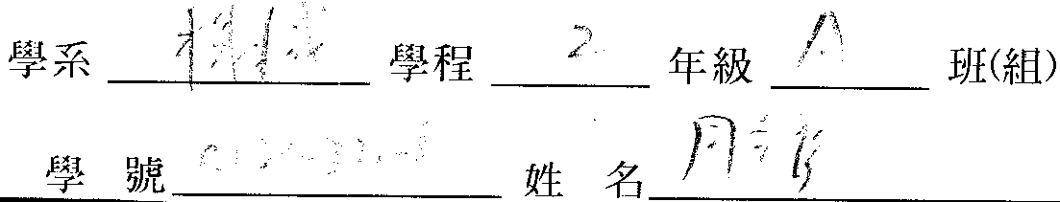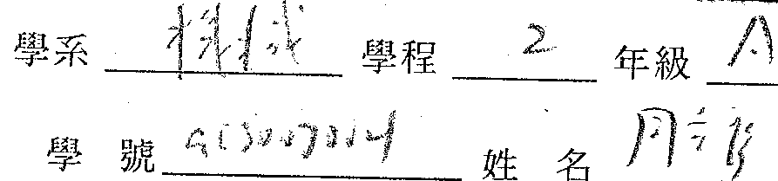
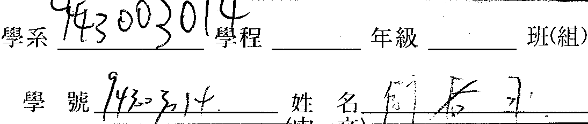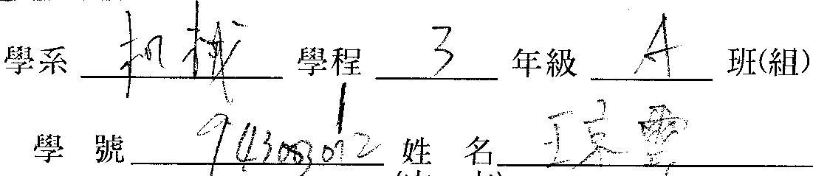
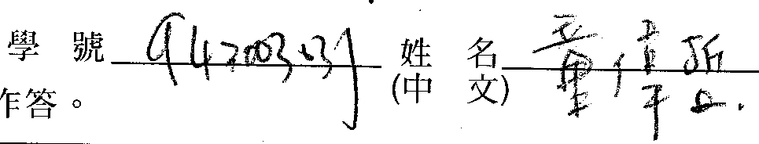
writing-ambiguous.png …

----rev 97415
x1,2-3/11,25 同範圍, ee97wx1: 解電路 {物理定律 聯立方程式 元件的電路特性式} 會自然發生的現象 - 符合 物理定律 及 物質特性 的 一套物理量 (聯立方程式的解)； 各種元件特性函數/關係/方程式/分區段線性化，等效電路，線性電路，加成定理； 電路效能，元件額定值，設計題的思考程序；

預告:
x3–4/15 RLC瞬態
(註 4/21 課AC特殊解 尤拉Euler公式 複數聯立方程式 相量 交流電功率; 最後半節課要略提 輸入輸出等效電路 的形式, 雙端電源供應 建立 所需要的 函數映射特性, 與 電壓參考 接地點的概念 (L8 理想OpAmp 及 應用電路),
. 註 4/22課講 OpAmp開閉迴路頻率響應增益之要求, 考前猜題: 馬達 機電類比電路 為例 瞬態 階梯/弦波 臨界阻尼參數條件 看電流先大後小 等效傳遞函數 等效阻抗 頻率響應 平穩態 交流相量分析 相量圖 功率因數 調整 參數條件
. 註 4/28再講 AC相量 電功率的 阻抗匹配 功因調整, 每週期的能量吞吐 Q-D值),
x4-4/29瞬態傳遞函數 平穩態頻率響應 交流電功率,
. 註 5/5,6 電晶體 等效電路 負載線 輸入輸出函數關係 偏壓設計,
. 註 5/12 複習 Data Sheet 元件額定值 負載功率等高線安全工作區 (以 直流電源供應器 CC CV 模式為前導例), (only to caution: 頻率響應設計 h parameters -> pi model hFE – Beta – fT, s parameters),
x5–5/13(97505與x6對調)等效電路 負載線 輸入輸出函數關係 偏壓設計 負載功率,
(.註 5/19…總複習開始 從後往前),
x41-5/21 ? 同 x4 ?
x6–5/27(97505與x5對調)放大器輸入輸出等效電路 理想OpAmp 開閉迴路頻率響應之要求,
xf – 6/16

作者: tlyeh (aliang) Wed Apr 30 14:45:14 2008 看板: ME-2A
標題: ee97wx3 x40 x4 解答 已上傳

推 chen0324:程式碼本身沒問題 出現亂碼的部分是 140.115.19.45 04/28
→ chen0324:中文註解的地方 新版開中文會亂碼 140.115.19.45 04/28

唉 就叫你們用 古老的版本ㄚ

我把 文字部分 抄到 ee97w.doc 裡面去吧

----
eelab ftp 站 下面 ee97w.mws 題目在 ee97w.doc
also http://www.cc.ncu.edu.tw/~ncume_ee/ee97w.mws

烤得 稀巴爛的同學 需要開口說話ㄚ, 你們要採取 長進的 動作 ㄚ
老師不該 用 對小朋友的方式對你們ㄚ

課要來上 習題要做 要問問題 都是 基本動作ㄚ, 不要去想 考試可以抄同學
這樣 心裡 就有 苟且 就不能認真的面對 學習的困境
不去面對 不去處理 不踩去行動 不去追求 不去提問 不去實際演練操作
不可能有轉機! 有很多得分的機會, 考試中 也可以問問題,
你要去行動 要求自己 把腦筋放進去,
去理解 "在做什麼 為什麼要做 為什麼是這個步驟"

---- ee97w 下週一二 不要翹課喔
--- 作者 tlyeh (aliang) Thu May 22 03:59:59 2008 看板 ME-2A
ee97w 下週一二 不要翹課喔 請大家告訴大家

只剩 兩週可以上課了, x5 x6 看來 還有很多 大家需要 開口問答之處
問問 答答 再 做做看 就是 這兩週的 作法了,
有些同學開始 開口問問題了 , 大家就不要再翹課了吧

---作者 tlyeh (aliang) Thu May 15 09:12:14 2008 看板 ME-2A
ee97w 下週一二 不要翹課喔 請大家告訴大家
已經考過的考題 考前猜題 一定要自己 老老實實的 做過喔
做不下去 就要 提問ㄚ 這就是 有學會的誠意 我喜歡
另 剛寫了一個 要投稿的文章 中 有關 設計的思考模式 的 淺顯例子, 大家看看
http://www.cc.ncu.edu.tw/~ncume_ee/nsc88cre.ee/nscdsg/icee2008sjt97502tly.doc

----rev 97???
答案卷上要註明 本次考試的編號 ee97wx?與今天日期97???，每一份答案卷都要寫名字、學號、編頁碼，記得照座位位置簽到 – 姓名&手機號碼 (解答在http://www.cc.ncu.edu.tw/~ncume_ee/ee97w.mws)
本學期x3以後考試可以帶這題目卷參考,要寫名字,可補充資料,不可增加紙張,不可以借用別人的。

----rev 975.. ee97wx..0考前猜題: ...課題..
右圖AA’右側代表,
1.a 若
1.b
註: 其實這題 ..的等效電路部份 根本是 嚇人用的, 若 把 ..部份 用它的等效..取代, 則 上面問的問題 中間 問 .. 的部份 改成 問 .., 則 上面所有的 題目 可以全部 照抄. 這就是 ..電路分析 全部的 流程了。

ee97wxf –6/16 CLOSED BOOK CLOSED NOTE 需要參考的 拉氏轉換表 由老師提供; 期末考時間先預約好 13:-17:30; 請就原有 X5 X6 X7 答案卷 加以修改，若需增加答案卷，請按照每次考題編寫頁次 如 x5-1 x5-2 夾一起.
注意 繳卷時 按照各次考卷 分別繳交， 不可將不同次考卷的題目 混寫在同一張答案卷上. 助教是按照 小考 分卷分袋 批改。 **只可以拿自己的考卷，別忘記寫 學號姓名 題目對應考試次**

答案卷上要註明 本次考試的編號 ee97wx7與今天日期97603 616，每一份答案卷都要寫名字、學號、編頁碼，記得照座位位置簽到 – 姓名&手機號碼
- [5] 右圖中之開關在瞬間接通的狀況下，要解所有的元件的端電壓與電流的 拉氏域 聯立方程式為何？  - [3] 若想用 高斯消去法 解上題的聯立方程式， 這些方程式該以怎樣的順序排成方陣方程式比較方便 可以解出 I_L(s) 及 V_C(s)?  - [5] 請解出a.的電路的特徵多項式  - [5] 若知開關接上很久了，而且此電路為穩定的，解此電路的聯立方程式應該可以簡化成 怎樣的常係數代數方程式? 並 請解出 i_R 及 v_R.  - [3] 若知開關接上很久之後 在 t=0時被拉斷，請問電路中的狀態變數為何？初始值應為何？ [2] 終值為何? | 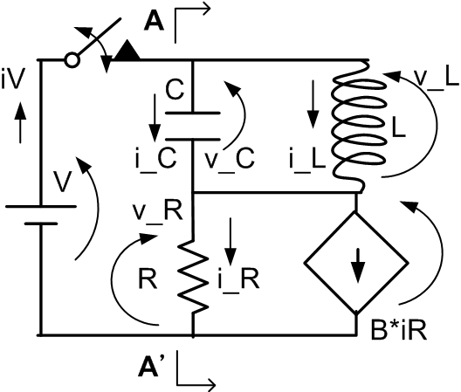
- [3] 若獨立電源V 改成穩定的交流電 V*cos(w*t), 請問 AA’ 右側電路的等效阻抗為何?
- [3] 若w=100, C=2e-5, L=10, R=1e2, B=9請問上題交流電源 接上之後 平穩態的功率因數為何? [5]複功 VA? 實功 Watt? 虛功 VAR? [5] 若想調整C值 以便做到 功因調整，C值應選多少？

答案卷上要註明 本次考試的編號 ee97wx6與今天日期97527 616，每一份答案卷都要寫名字、學號、編頁碼，記得照座位位置簽到 – 姓名&手機號碼
----rev 97526 x6–5/27 (ee97wx60考前猜題): 1)放大器輸入輸出等效電路 以 OpAmp的反向放大器為例, 輸出交流功率需求設計, 2) 理想 ({ii=0,vi=0}即 “可從聯立方程式的KVL KCL 式子中 略去不計, 即 其 絕對值 比所有別項的 – 驅動電源的 小很多”) OpAmp 開/閉迴路 增益 (頻率響應) 之要求, x7-6/3 加考一次 瞬態 與 AC 平穩態,
1.a [5] 請寫出可以解得右圖所有元件的端電壓差與電流的聯立方程式?  1.b [4] 請解出 上題之vI1 及 iV2  1.c [6] 請解出port#1 AA’ 與 port#2 BB’ 之間的電路的等效電路? (繪等效電路圖 並 註明元件的參數值)  1.d [2] 請問 這題為什麼建議大家 左側用電流源 右側用電壓源 當做測等效電路的測試電源? | 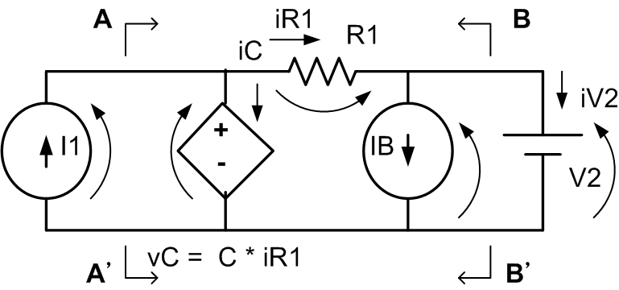
2.a [2] 若已知 laplace(Vs*cos(w*t))= Vs*s/(s^2+w^2), 且 laplace( d(vs(t))/dt ) = s* laplace(vs(t)) – vs(0-), 用 這兩個等式 推 laplace( d ( Vs*cos(w*t) )/dt ) 為何?  2.b [3] 若已經計算出來 右圖之拉氏域的解答 laplace( vRL(t) ) = -R1*C*(s*laplace(vs(t)) –vC(0) ) * ( 1/(1+ (1+R1*C*s)/A0 ) ) , 請問在交流平穩態下, vRL的振幅與vs的振幅的比例 (電壓增益) 是多少?  2.c [4] 續2.b已知的公式, 當w 與 A0 的值 分別 在什麼範圍內, vRL(t) 會 接近 與 d(vs(t))/dt 成比例? | 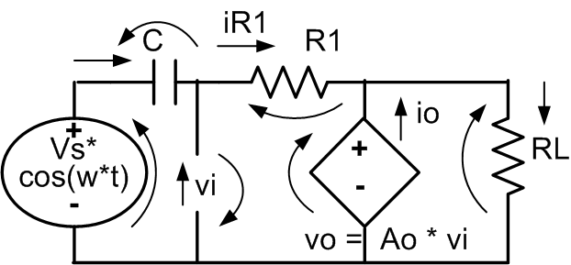
2.d [3] 續2.b, 且已知 vo 的動態範圍 比Vcc還要少2V, 若希望 RL=4Ohm 的交流平穩電功率至少可達16Watt, 請問該選多大的Vcc?
其他可以出的問題: e)選用OpAmp的額定最大輸出電流 應該是多少? f) 2.c 的條件下 vi 與 Vs 的比值為何? 是否 可從 聯立方程式中 略去不計? h) 若 Vs 有內阻Rs, 則 C R1 要滿足什麼條件 才仍然能 有 近似 微分的作用? i) 本電路的 理想 閉迴路增益A_0為何? 如何將2.c之理想化的條件 以此參數表示?

----rev 97513 ee97wx5 (97505 ee97wx50考前猜題): 5/5,6) 電晶體 等效電路 負載線 輸入輸出函數關係 偏壓設計 負載功率等高線, Data Sheet 元件額定值 安全工作區 (以 直流電源供應器 CC CV 模式為前導例), (only to caution: 頻率響應設計 h parameters -> pi model hFE – Beta – fT, s parameters); 97628 配分增加了
1.a [2]繪製 含有電晶體四個CE h參數的電晶體等效電路, hie, hre, hFE, hoe (他們下標的字母各代表什麼意思?這樣就好記).  1.b [6]在 電晶體的元件電路v-i特性函數圖{(vBE~iB), (iB~iC), (vCE~iC)}上 標示除了hre以外的三個h參數、VBE_on、VCE_sat、ICEO所表示的座標特性  1.c [2] 若只考慮 hie, VBE_on, hFE, 請繪製用基本元件 代表的 右側電路的 電路特性示意圖  information transfer (電路分析 等效電路 負載線 輸入輸出函數映射關係):  1.d [4] 假設 CI 很大 而對 Vs而言可視為短路, 請解出 輸入端的 電壓電流映射函數 Vs (AC) + Vcc(DC) -> iB(Vcc,Vs,R1,CI,hFE,RE) , 此處RE即圖中之RL ， [4]正確設定 直流部分與交流部分 的條件式, [6] 能解出 其中一組方程式的正確答案的 再得分, [4]能解出另外一組 再得分。  1.e [2]假設Vs=Vs*cos(w*t),請問CI要多大才算大到可略去? | 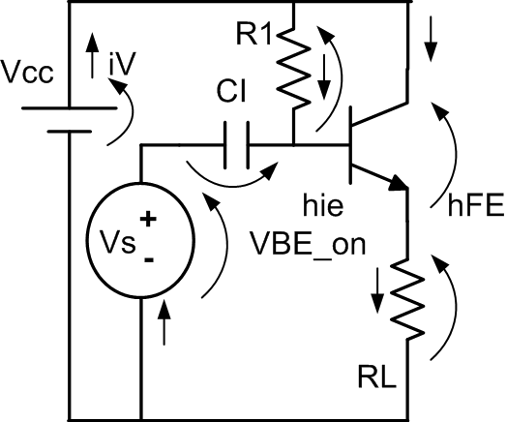
1.f [4] 請解 BE端看到的 BE pn 界面以外的 DC 與 [6] AC 等效電路 及其 v-I方程式
1.g [6] 繪製前面解得的 DC 及 AC 等效電路的v-i圖 及BE pn 介面的 v-i 圖 來 顯示 Vcc 與 Vs 加成 得到 iB 的 工作曲線.
1.h [2] 知到運用獨立電源取代hfe來測試 解 CE看到的 除了 hFE 以外的 電路 DC 與 AC 等效電路， [4] 建立與解出AC成分， [4] 建立方程式與解出DC成分， [4] 從結果 得到 等效電路v-I函數關係與參數
1.i [4] 繪製 上提所得的 v-i 曲線 與 vCE~iC 特性曲線 聯立的關係 以便顯示 iC-> VCE 之DC 與 AC 訊號的工作曲線
1.j [6]現在已知RL, hFE, hie, VBE_on要設定達到 PRL_peak 值, 請選定 Vcc, R1, Vs
1.k [10]若所有的元件的特性參數值都解出來了，且他們的端電壓 v? 與流過的電流 i? 值也解出來了, 請問在購買的時候該選定他們(電晶體電路中各實體元件)的哪些額定數據，他們的值為何?

ee97xf今天日期97603 616, ee97wx7 解答： 97622 rev 97623

p6~p10 http://www.cc.ncu.edu.tw/~ncume_ee/ee97w.doc 計算用的 maple worksheet ee97w.mws
是誰負責閱卷? 請趕快看 有問題 G_MVMC 推文
修課同學有問題 請到 ME-2A版 原 po 推文
看到文的同學 請緊急通知 研一助教 啟動

- [5] 開關在瞬間接通的狀況下，要解所有的元件的端電壓與電流的 拉氏域 聯立方程式:
狀態變數*2 初始值*2、 KVL*3、 KCL*2、 元件特性式*5:  {i_L(0), v_C(0)}: 分析t<0時的電路, i_L v_C 會怎麼變化, 關鍵在 R B*iR 是否會參與消耗能量。因Switvh off, iV=0=(1+B)*iR, 除非 B=-1 否則 iR=0, 亦即 R不會參與消耗能量, 所以 i_L v_L 在 t<0 時 理論上 會互相震盪 不會被消耗掉， 故 初始值 不能 假設為0, 設定為 {I_L0, v_C0}.  KVL: {V_V-V_C-V_R=0, V_C-V_L=0, V_R-V_B=0}  KCL: {I_V-I_C-I_L=0, I_C+I_L-I_R-I_B=0}  元件特性式: {V_V=V/s, I_C=C*(s*V_C-v_C0), V_L=L*(s*I_L-i_L0), V_R=R*I_R, I_B=B*I_R}  註: 送進 maple 去解 solve({}, {V_V,I_V, V_C,I_C, V_L,I_L, V_R,I_R, V_B,I_B}); 可以解出來。 | 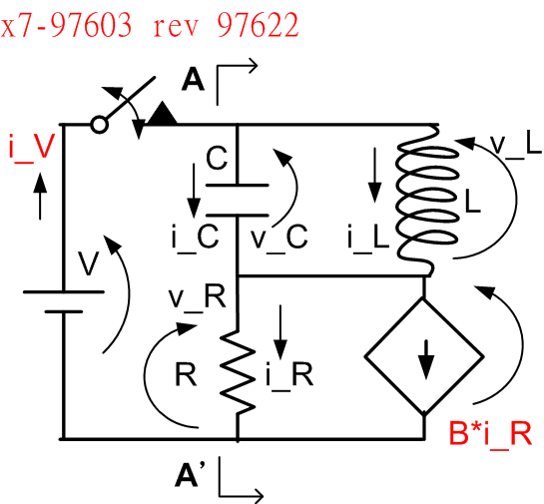

- [3] 高斯消去法 解出 I_L(s) 及 V_C(s) 比較方便方陣方程式 排成 順序
先排列成方陣形式，再來調整順序 使得
1.1) 調整變數向量內的變數順序: 方程式中出現越少次數的變數, 放 變數向量的上方
1.2) 調整變數向量內的變數順序: 要解出來的變數是在 變數向量的最下面 這樣 確保 一次消去 係數矩陣 的 左下三角 之後 一定就能解得出來， 不必等向上回代入 才解出：
2.1)調整 方程式的順序: 讓最上方變數的係數不為零的方程式先排, 使得 係數矩陣的 左下三角 儘量 都是0， 優先序是 先讓左方變數係數為0的方程式先放在最下方。
rev 97623 17:20 應修正成 (見 X6.1.b): 1) 最左邊有係數 能夠形成左下三角為0的先放
2.2)調整 方程式的順序: 項數少的放上面，拿它去消別人前面的係數時，所需要的運算較少。
以上方式排列出來的結果不是唯一的, 特別當 有多於一個變數 在方程式中 出現的次數 是同樣的時候:。
看起來用 表格 或 excel 來做會比較好

note: 試做 …
1.2
V_V | I_V | I_C | V_L | V_R | I_R | V_B | I_B | I_L | V_C | 未知 | = | 驅動

+1 |  |  |  | -1 |  |  |  |  | -1 | V_V |  | 0
 |  |  | -1 |  |  |  |  |  | +1 | I_V |  | 0
 |  |  |  | +1 |  | -1 |  |  |  | I_C |  | 0
 | +1 | -1 |  |  |  |  |  | -1 |  | V_L |  | 0
 |  | +1 |  |  | -1 |  | -1 | +1 |  | V_R |  | 0
+1 |  |  |  |  |  |  |  |  |  | I_R | = | V/s
 |  | +1 |  |  |  |  |  |  | -C*s | V_B |  | -C*v_C0
 |  |  | +1 |  |  |  |  | -L*s |  | I_B |  | -L*i_L0
 |  |  |  | +1 | -R |  |  |  |  | I_L |  | 0
 |  |  |  |  | -B |  | +1 |  |  | V_C |  | 0

1.1
I_V | V_B | V_V | V_L | I_B | V_R | I_R | I_C | I_L | V_C | 未知 | = | 驅動

 |  | +1 |  |  | -1 |  |  |  | -1 | I_V |  | 0
 |  |  | -1 |  |  |  |  |  | +1 | V_B |  | 0
 | -1 |  |  |  | +1 |  |  |  |  | V_V |  | 0
+1 |  |  |  |  |  |  | -1 | -1 |  | V_L |  | 0
 |  |  |  | -1 |  | -1 | +1 | +1 |  | I_B |  | 0
 |  | +1 |  |  |  |  |  |  |  | V_R | = | V/s
 |  |  |  |  |  |  | +1 |  | -C*s | I_R |  | -C*v_C0
 |  |  | +1 |  |  |  |  | -L*s |  | I_C |  | -L*i_L0
 |  |  |  |  | +1 | -R |  |  |  | I_L |  | 0
 |  |  |  | +1 |  | -B |  |  |  | V_C |  | 0

2.1 & 2.2
I_V | V_B | V_V | V_L | I_B | V_R | I_R | I_C | I_L | V_C | 未知 | = | 驅動

+1 |  |  |  |  |  |  | -1 | -1 |  | I_V |  | 0
 | -1 |  |  |  | +1 |  |  |  |  | V_B |  | 0
 |  | +1 |  |  |  |  |  |  |  | V_V |  | V/s
 |  | +1 |  |  | -1 |  |  |  | -1 | V_L |  | 0
 |  |  | -1 |  |  |  |  |  | +1 | I_B |  | 0
 |  |  | +1 |  |  |  |  | -L*s |  | V_R | = | -L*i_L0
 |  |  |  | +1 |  | -B |  |  |  | I_R |  | 0
 |  |  |  | -1 |  | -1 | +1 | +1 |  | I_C |  | 0
 |  |  |  |  | +1 | -R |  |  |  | I_L |  | 0
 |  |  |  |  |  |  | +1 |  | -C*s | V_C |  | -C*v_C0
上面這樣排列 發現 最下面有一些項 不太對勁， 在做疊代消去中間 還會需要再調 方程式順序
I_V | V_B | V_V | V_L | I_B | V_R | I_R | I_C | I_L | V_C | 未知 | = | 驅動

+1 |  |  |  |  |  |  | -1 | -1 |  | I_V |  | 0
 | -1 |  |  |  | +1 |  |  |  |  | V_B |  | 0
 |  | +1 |  |  |  |  |  |  |  | V_V |  | V/s
 |  | +1 -1 |  |  | -1 |  |  |  | -1 | V_L |  | 0 –V/s
 |  |  | -1 |  |  |  |  |  | +1 | I_B |  | 0
 |  |  | +1 -1 |  |  |  |  | -L*s | 0 +1 | V_R | = | -L*i_L0
 |  |  |  | +1 |  | -B |  |  |  | I_R |  | 0
 |  |  |  | -1 +1 |  | -1 -B | +1 | +1 |  | I_C |  | 0
 |  |  |  |  | +1 | -R |  |  |  | I_L |  | 0
 |  |  |  |  |  |  | +1 |  | -C*s | V_C |  | -C*v_C0

I_V | V_B | V_V | V_L | I_B | V_R | I_R | I_C | I_L | V_C | 未知 | = | 驅動

+1 |  |  |  |  |  |  | -1 | -1 |  | I_V |  | 0
 | -1 |  |  |  | +1 |  |  |  |  | V_B |  | 0
 |  | +1 |  |  |  |  |  |  |  | V_V |  | V/s
 |  | 0 |  |  | -1 |  |  |  | -1 | V_L |  | –V/s
 |  |  | -1 |  |  |  |  |  | +1 | I_B |  | 0
 |  |  | 0 |  |  |  |  | -L*s | +1 | V_R | = | -L*i_L0
 |  |  |  | +1 |  | -B |  |  |  | I_R |  | 0
 |  |  |  | 0 |  | -(1+B) | +1 | +1 |  | I_C |  | 0
 |  |  |  |  | +1 | -R |  |  |  | I_L |  | 0
 |  |  |  |  |  |  | +1 |  | -C*s | V_C |  | -C*v_C0
再次重調 方程式順序 如下， 最後就可以 運用上面的式子 把 最後一式 除了 V_C 的係數 之外的項 的 係數全部消成0, 得到 排在最下面的待求變數 的答案， 是第一個 解出的變數！

- [5] 解出a.的電路的特徵多項式:
就是老老實實去解聯立方程式, 特別是解出電路中的 狀態變數， 得到的拉氏域的解 寫成 有理式 (即 分子 分母 各為一多項式 而沒有分式) 的 分母的 多項式 就是 1) 電路的特徵多項式 乘上 2) 獨立電源 驅動函數的 特徵式 (本題 只有 v_V=V => V_V=V/s 其特徵多項式是 s)。
I_V | V_B | V_V | V_L | I_B | V_R | I_R | I_C | I_L | V_C | 未知 | = | 驅動

+1 |  |  |  |  |  |  | -1 | -1 |  | I_V |  | 0
 | -1 |  |  |  | +1 |  |  |  |  | V_B |  | 0
 |  | +1 |  |  |  |  |  |  |  | V_V |  | V/s
 |  |  | -1 |  |  |  |  |  | +1 | V_L |  | 0
 |  |  |  | +1 |  | -B |  |  |  | I_B |  | 0
 |  |  |  |  | -1 |  |  |  | -1 | V_R | = | –V/s
 |  |  |  |  |  | -(1+B) | +1 | +1 |  | I_R |  | 0
 |  |  |  |  |  |  | +1 |  | -C*s | I_C |  | -C*v_C0
 |  |  |  |  |  |  |  | -L*s | +1 | I_L |  | -L*i_L0
 |  |  |  |  | +1 -1 | -R  +R | 0  -R/(1+B) +R/(1+B) | 0  -R/(1+B)  +R/(1+B) | 0  –1  -(R/(1+B))*C*s  -(R/(1+B))/(L*s) | V_C |  | 0  –V/s  -(R/(1+B))* C*v_C0  +(R/(1+B))/(L*s)*(L*i_L0)
用前面各式 代入 消去 最後一式 從左而右 非0的係數， 最後得到的結果是 V_C= (0 –V/s -(R/(1+B))* C*v_C0 +(R/(1+B))/(L*s)*(L*i_L0) ) / (0 –1 -(R/(1+B))*C*s -(R/(1+B))/(L*s) ) , 用 maple 驗算, 結果與 直接用 maple 解方程式同。

根據上面代入的結果， V_C = L*(R*C*v_C0*s+V+V*B-i_L0*R) / (R+L*s+B*L*s+C*s^2*L*R)， 而這個解答的分母 竟然 沒有 驅動源 的 特徵式 s 的因式， 所以 電路的特徵就是 (R+L*s+B*L*s+C*s^2*L*R)。

→ chen0324:b小提 解IL則分母會是 220.132.235.70 06/23
→ chen0324:s*(R+L*s+B*L*s+C*s^2*L*R) 這樣特徵方程?
推 tlyeh: 其中 s 是 直流電源的 不是電路的 83.136.28.254 06/23

註: 驗算 是 二次式 電路有 L C 兩個儲能元件， … maple 解答 看到 V_R 的分母有 s 因式 所以 驅動的直流電壓 由 R 來承擔， 所以 V_C 沒有 s 因式 應該是對的。
註: 為什麼叫 分母的多項式 是 特徵多項式？ 反拉氏轉換時 部份分式展開 各項的分母式子與係數 與 時間函數的形式與參數 的關係 …

- [5] 開關接上很久了，而且此電路為穩定的，解此電路的聯立方程式應該可以簡化成 怎樣的常係數代數方程式? 並 請解出 i_R 及 v_R:
若 1) 驅動電源 是 趨近定值的， 平穩態 會是 趨近定值， 因此 dv_C/dt 及 di_L/dt -> 0， 這樣 微分項就不見了， 2) 且 初始值的作用 也會消散成0 而可略去， => 時間域的微分方程式 變成 代數方程式。
只要改 元件方程式 中的這三個 {V_V=V/s, I_C=C*(s*V_C-v_C0), V_L=L*(s*I_L-i_L0)} => {v_V=V, i_C=0, v_L=0} 再去解過 仍然用 Gauss Elimination 把 i_R v_R 放最下面…(這題 可以用看就解出 就是要對 相依電流源 的 特性方程式 的 性質 要熟)
解答是 V=( R ) * i_R, i_R = V / R , v_R = V。

註: “電路為穩定的”:其實這句話是同學自己要去驗證的， 可以從 解電路瞬態 得到的特徵多項式 分解成 二次因式後 看 根的 實部 是否都小於0可得証！

- 1) [3]開關接上很久之後 被拉斷， 電路中的狀態變數為何？ 初始值應為何？
L C 仍然 在電路中 狀態變數因此為 i_L 及 v_C。 初值 則應為 從 .d 得到的 終值， i_L=(1+B)* I_R(inf) = (1+B)*V/R, v_C=v_V(inf)-v_R(inf)=0。
2) [2] 開關被拉斷後，狀態變數 終值為何?
最安穩的做法是 把聯立方程式寫下來解一下， 本題就有詭異… 電路不熟 就會被騙 .. 本題在 switch 拉斷後 R B*I_R 都沒有電流， 所以 殘餘在 L C 內的能量 就只在 兩者之間震盪 不會被 R 消耗 所以 終值是個震盪不衰減的弦波 而不是定值 不會趨近於0！
KVL: { V_C-V_L=0, V_R-V_B=0}
KCL: { -I_C-I_L=0, I_C+I_L-I_R-I_B=0}
元件特性式: { I_C=C*(s*V_C-v_C0), V_L=L*(s*I_L-i_L0), V_R=R*I_R, I_B=B*I_R}
初值 { i_L0= (1+B)*V/R, v_C0= 0}

結果 V_C = -L*V*(1+B)/R/(1+L*s^2*C)， I_L = C*s*L*V*(1+B)/R/(1+L*s^2*C)；v_C(t) = (-L*V*(1+B)/R*(1/C/L)^(1/2))*sin((1/C/L)^(1/2)*t)， i_L(t) = (V*(1+B)/R)*cos((1/C/L)^(1/2)*t)。

- [3] 獨立電源改成穩定的交流電 V*cos(w*t), AA’右側等效阻抗:
老話一句 還是要用 解等效電路的 基本動作 去解比較穩， 這題有 相依電源， 戴維寧 諾頓 化簡 法 很容易出錯 …
交流平穩態 仍然用.a 的聯立式， 元件特性式改成 相量式 且 為了解等效電路 電源就用 符號V 表示 {V_V=V, I_C=C*( (I*w)*V_C), V_L=L*( (I*w)*I_L ), V_R=R*I_R, I_B=B*I_R} 求解 I_V 就可得 V = Z * I_V。 註: maple 用 I=sqrt(-1)。
結果: I_V = V* (1+B)*(-1+L*w^2*C)/( +L*w^2*C*R -R -I*(1+B)*L*w)
等效阻抗 Z(I*w) = ( +R*(L*w^2*C –1) -I*(1+B)*L*w ) / ( (1+B)*(-1+L*w^2*C) )
註: 看到 (L*w^2*C –1) 這個因式 它是代表 L C 共振的條件

- 續 .f 代入 w=100, C=2e-5, L=10, R=1e2, B=9； 求得 I_V = ( (.9999000100e-5)+ (.9999000100e-3)*I)*V ,
1) [3] 平穩態的功率因數:
用 I_V / abs(I_V) = cos(phi_I) + sin(phi_I)*I, 功因 cos(phi_I) 為 0.0099995 約為 0.01，
2) [5] 複功 VA? 實功 Watt? 虛功 VAR?
記得 用 RMS 表示 P = V_V * conjugate(I_V) /2
結果: P = (.4999500050e-5 - .4999500050e-3*I) * V*conjugate(V), abs(P)= .0004999750019 V*conjugate(V)，
故 複功 RMS 振幅0.0004999750019 V^2 VA 或 複數相量 (.4999500050e-5 - .4999500050e-3*I) * V^2 VA，
實功 0.4999500050e-5 * V^2 Watt，
虛功 - 0.4999500050e-3 * V^2 VAR。

3) [5] 調整C值 以便做到 功因調整，C值應選多少？
要把 C 做為未知參數， 解出 使 Z 的虛部為0 的值:
Z = 10.*(100000.*C-1.-100.*I)/(100000.*C-1.) 這樣看起來 無法調C 使虛部為0， 但仔細看 發現 可調C使分母為零， 主要是併聯震盪， 因此改看 電通
Y = ( 0.1* (100000.*C-1.)^2 +10.*I*(100000.*C-1.) ) / ( (100000.*C-1.)^2+10000. )
因此選 C=1uF 10uF 就可使 虛部 為0 而整個 Y=0。

推 chen0324:最後一小提1uF or 10uF 阻抗虛部無限大?! 220.132.235.70 06/23
→ tlyeh:因為 把 C 調到共振 Z->inf, 不好看虛部 83.136.28.254 06/23
→ tlyeh: 所以要用 電通的方式 來看, 電通虛部->0
推 tlyeh: 你對了 應該 C=10uF
→ chen0324:哈~好像沒人解出來 直覺 調C 調不了阿 冏 220.132.235.70 06/23

推 chen0324:要送成績的13人已改完 成績以上傳至NT 220.132.235.70 06/23
tly: !!我不能連上 NT 喔!!

ee97xf今天日期97527 616, ee97wx6 解答： 97623 rev 97623
作者 tlyeh (aliang) Mon Jun 23 20:35:59 2008 看板 G_MVMC
標題 ee97xf x6 x7 解答: rev97623
x6解答 p11~p13 (請幫我 check 看看有沒有問題)

  - [5] 可以解得右圖所有元件的端電壓差與電流的聯立方程式: 這題都當作直流來解，沒有微分元件式
KVL: {vI1-vC=0, vC+vR1-vIB=0, vIB-vV2=0}
KCL: {iI1-iC-iR1=0, iR1-iIB-iV2=0}
元件特性式: {iI1=I1, vC=C*iR1, vR1=-R1*iR1, iIB=IB, vV2=V2 }
註: 用maple解 solve({…}, {vI1,iI1,vC,iC,vR1,iR1,iIB,vIB,vV2,iV2});

  - [4] 解出 上題之vI1 及 iV2: (用到高斯消去法-高中就該學到了，雖然很難出題目考你， 詳見 ee97wx7.b)
用方陣把聯立方程式排起來
vI1 | iI1 | vC | iC | vR1 | iR1 | iIB | vIB | vV2 | iV2 | 未知 | = | 驅動

+1 |  | -1 |  |  |  |  |  |  |  | vI1 |  | 0
 |  | +1 |  | +1 |  |  | -1 |  |  | iI1 |  | 0
 |  |  |  |  |  |  | +1 | -1 |  | vC |  | 0
 | +1 |  | -1 |  | -1 |  |  |  |  | iC |  | 0
 |  |  |  |  | +1 | -1 |  |  | -1 | vR1 |  | 0
 | +1 |  |  |  |  |  |  |  |  | iR1 | = | I1
 |  | +1 |  |  | -C |  |  |  |  | vIB |  | 0
 |  |  |  | +1 | R1 |  |  |  |  | iIB
 |  |  |  |  |  | +1 |  |  |  | vV2 |  | IB
 |  |  |  |  |  |  |  | +1 |  | iV2 |  | V2

調整變數順序 – 1) 待解的 vI1 iV2 放最下面、 2) 牽涉到的項數少的放上面
iC | iI1 | vR1 | iIB | vIB | vV2 | vC | iR1 | vI1 | iV2 | 未知 | = | 驅動

 |  |  |  |  |  | -1 |  | +1 |  | iC |  | 0
 |  | +1 |  | -1 |  | +1 |  |  |  | iI1 |  | 0
 |  |  |  | +1 | -1 |  |  |  |  | vR1 |  | 0
-1 | +1 |  |  |  |  |  | -1 |  |  | iIB |  | 0
 |  |  | -1 |  |  |  | +1 |  | -1 | vIB |  | 0
 | +1 |  |  |  |  |  |  |  |  | vV2 | = | I1
 |  |  |  |  |  | +1 | -C |  |  | vC |  | 0
 |  | +1 |  |  |  |  | R1 |  |  | iR1
 |  |  | +1 |  |  |  |  |  |  | vI1 |  | IB
 |  |  |  |  | +1 |  |  |  |  | iV2 |  | V2

調整方程式順序 – 1) 最左邊有係數 能夠形成左下三角為0的先放 2) 項數少的放上面
iC | iI1 | vR1 | iIB | vIB | vV2 | vC | iR1 | vI1 | iV2 | 未知 | = | 驅動

-1 | +1 |  |  |  |  |  | -1 |  |  | iC |  | 0
 | +1 |  |  |  |  |  |  |  |  | iI1 |  | I1
 |  | +1 |  |  |  |  | R1 |  |  | vR1 |  | 0
 |  |  | +1 |  |  |  |  |  |  | iIB |  | IB
 |  |  |  | +1 | -1 |  |  |  |  | vIB |  | 0
 |  |  |  |  | +1 |  |  |  |  | vV2 | = | V2
 |  |  |  |  |  | -1 |  | +1 |  | vC |  | 0
 |  |  |  |  |  | +1 | -C |  |  | iR1 |  | 0
 |  |  | -1 |  |  |  | +1 |  | -1 | vI1 |  | 0
 |  | +1 |  | -1 |  | +1 |  |  |  | iV2 |  | 0
從上下向下疊代
 |  |  |  |  |  | +1  -1 | -C | 0  +1 |  | iR1 |  | 0
 |  |  | -1  +1 |  |  |  | +1  -1 | +1/C | -1  1 | vI1 |  | 0  +IB  -IB +V2/(C-R1)
 |  | +1  -1 |  | -1  +1 | -1  +1 | +1  -1 | -R1  +R1 | +1  -R1/C  -(C-R1)/C | (C-R1) | iV2 |  | 0  +V2  -(C-R1)*IB
因此得到 vI1= (V2/(C-R1))/(1/C) = (C/(C-R1)) * V2， iV2= (V2 – (C-R1)*IB) / (C-R1) = V2/(C-R1) – IB。

  - [6] port#1 AA’ 與 port#2 BB’ 之間的電路的等效電路? (繪等效電路圖 並 註明元件的參數值)
和標準的輸入輸出等效電路 在 同樣的 測試電源下 解得的結果 做 比較係數， 就知道 等效電路的參數 在本題的電路下 該是怎樣的值…  註: 本題電路AA’端似乎近似 電壓源的特性 因為直接看到 vC 跨接在兩端子上，故採用 戴維寧模式， BB’端 因為直接看到IB 跨接在兩端子，故採用 諾頓 … 你若”條鋼” 反著搞會怎樣 試試看就知道。  等效電路模式會造成的 vI1, iV2 如下:  vI1=Ra*I1 + Va + Ava*V2, iV2= -Gb*V2 + Ib +Aib * I1；  這樣的公式 和 x6.1.b 的結果 做 係數比較 知道: Ra=0 (果然是理想電壓源的等效特性 無法用 諾頓等效 表示 Ga->inf ), Va=0, Ava= (C/(C-R1), Gb= 1/(R1-C), Ib= -IB Aib=0， 對應的等效電路如右下圖  推 chen0324:x6 1.c BB'等效電路 Gb好像有錯 倒數?! tly: Gb電通啦 非電阻Rb, 用 諾頓 仍寫成乘法形 通常就改用G 如 hie<->hoe | 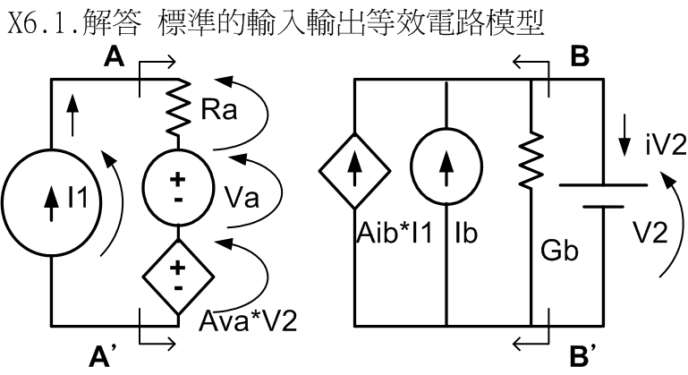  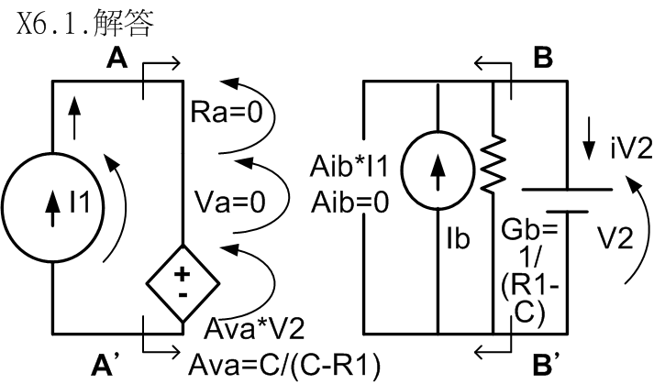

  - [2] 這題為什麼建議大家 左側用電流源 右側用電壓源 當做測等效電路的測試電源?
從x6.1.c的註 已經寫出 這題的電路AA’側 特性應近似 理想電壓源 (結果的確如此)， 若在此端用 電壓源 去測它 在 1) 解題上 是造成 矛盾方程式, 2) 在實務上 造成 爆大電流 會灌爆 電壓源 (矛盾方程式的解 在 值為無窮遠處 inf)； BB’側 則 反之 可能近似 電流源特性， 若用電流源去測試 1) 計算上造成矛盾方程式, 2) 實務上 造成 爆大電壓 (矛盾方程式的解 在 值為無窮遠處 inf)。

- [2] 求laplace( d ( Vs*cos(w*t) )/dt ):
= s* laplace(Vs*cos(w*t)) – (Vs*cos(w*t)|t=0) = s* (Vs*s/(s^2+w^2) – Vs = Vs*(-w^2/(s^2+w^2))
註: 驗算 dcos(w*t)/dt = -w * sin(w*t), 故 拉氏域的結果是 –w * w/(s^2+w^2)

- [3] 已知 laplace( vRL(t) ) = -R1*C*(s*laplace(vs(t)) –vC(0) ) * ( 1/(1+ (1+R1*C*s)/A0 ) )， 交流平穩態下, vRL的振幅與vs的振幅的比例:
1) 先要驗證 電路是穩定的， 可以從 上式 的 最後面因式 就是 電路特徵多項式 看出: 應該是一階的 ( A0*(1+ 1/A0)/(R1*C) + s ) = ( (A0+1)/(R1*C) + s) 根為負的 故為穩定。
2) 有 1) 的論証 才能說 達到平穩態時 初值所造成的結果 已消散， 傳遞函數的 s 可以用 I*w 代入 來 描述 相量之間的關係: VRL = -R1*C*(I*w)*Vs*(A0 / ( A0+1 + R1*C*(I*w) ) )
振幅的比例 是取 絕對值 相比 abs(VRL/VS) = R1*C*w / sqrt( (1 + 1/A0)^2 + (R1*C*w/A0)^2 )

- [4] 續2.b當w 與 A0 的值 分別 在什麼範圍內, vRL(t) 會 接近 與 d(vs(t))/dt 成比例
若 A0>> {1, 及 R1*C*w} 則 上述比例 近似於 - R1*C * w, 就是 這個電路 維持著 微分的作用： 亦即 這個電路可以 當作 微分器 用 對開迴路增益 A0 的 最小值 的要求，
也可以根據這個公式 得到 某特定的電路 可以 試用的 訊號頻率範圍 w<< A0/(R1*C)。

- [3] 續2.b 已知 vo 的動態範圍 比Vcc還要少2V, 若希望 RL=4Ohm 的交流平穩電功率至少可達16Watt, 請問該選多大的Vcc?
1) 因為 輸入弦波 經過 C 耦合進 放大器 故 輸出 應該無 直流偏壓， 因此 輸出是 弦波 的功率 P_RL = vRL_peak^2 / RL / 2。 VRL_peak^2/ 4ohm /2 >= 16Watt, VRL_Peak >= 8*sqrt(2) = 11.312 volt .
2) 要能夠支撐 vRL_peak 輸出 +Vcc –Vcc 需要提升到 peak 以上 超過 dead zone 的 容裕度 故 Vcc >= vRL_peak +2 _= 13.312 volt.
註: OpAmp 還要能支撐 io = iR1+iRL 的 peak, 否則 OpAmp 燒燬 或者 vo 達不到 目標 (若OpAmp有電流過載保護)。
註: 這邊沒有提到輸出阻抗匹配， 是因為 這裡 所假設的 OpAmp 模型 (等效電路) 是把輸出端當作是 理想電壓源。 實際上 datasheet 內有 Ro 這個參數， 要精確的算 或者是 要用到 OpAmp 額定的上限時 是要放進去 算的。 這樣的情形 就會有額外的電壓 落在 Ro 上， Vcc 就需要 把 vRL_peak + vRo_peak + V_deadzone 全部算進去。

ee97xf今天日期97505 rev 97513 616 628, ee97wx5 解答：
助教注意: 97628配分增加了， 另 小題內有分項分數的， 請個別分開 登記 分數 ， 這樣才好做 數據分析！
x5超難改的啦 ( ︶︿︶)
- [2] 電晶體四個CE h參數的電晶體等效電路 …: 其實這題應該和下題一起做
如左圖 不含 直流偏壓 的 紅色部分， h*e 的意思是 小訊號 (小寫h 且 下標也小寫) 的 共射極 的 方式的 輸入輸出 等效電路的參數: I – input, f – forward, o – output (用電通表示喔), r – reverse (從輸出端 反饋給輸入端的比例值)

- [6] v-i特性函數圖上 標示除了hre以外的三個h參數、VBE_on、VCE_sat、ICEO的座標特性
上圖右側， 包括 紅色部分, hre 的影響 會使 iB ~ vBE 的圖 整個往下平移。

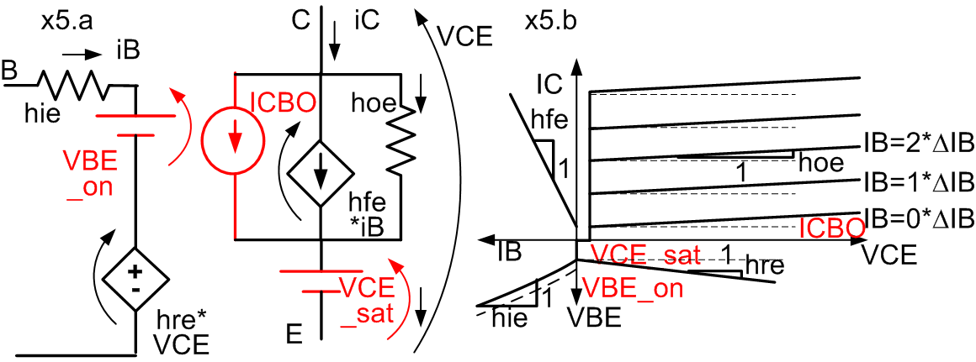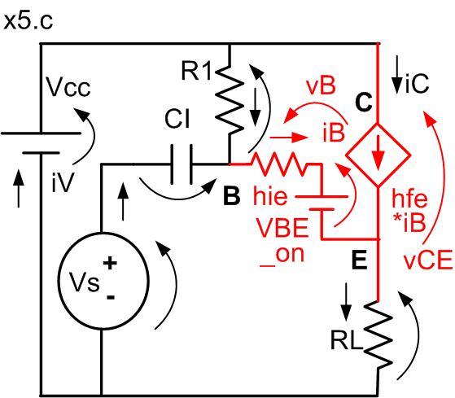

- [2] 只考慮 hie, VBE_on, hFE, 右側電路的 電路特性示意圖
就是把電晶體的等效電路 代換 電路圖中 電晶體的位置， 這樣 就容易根據這個電路圖 寫 解電路的聯立方程式。

- [4] 假設 CI 很大 而對 Vs而言可視為短路, 請解出 輸入端的 電壓電流映射函數 Vs (AC) + Vcc(DC) -> iB(Vcc,Vs,R1,CI,hFE,RE=RL)， [4]正確設定 直流部分與交流部分 的條件式, [6] 能解出 其中一組方程式的正確答案的 再得分, [4]能解出另外一組 再得分

( 註: CC 電路比 CE 電路難解得多， 因為輸入端 和 輸出端 因為 E 的 RL 而 攪混在一起， 需要完全的一起解聯立方程式， 故本題 列出 一套方程式就得 [4]， 若能正確說明 該怎麼設定 元件特性方程式 才能分別 解出 交流 與 直流 的 解答 再得 [4]， 能解出其中一組聯立方程式的正確答案的 (? 用高斯消去法 參考 x6.1.b 或 x7.1.b) 再得 [6] 分， 另外一組也能正確解出 再得 [4]分。 )

[4]聯立方程式
* KVL: {vV-vR1-vCI-vVs=0,vR1-vCE+vVBE_on-vB=0, vVs+vCI-vB-vVBE_on-vRL=0}
* KCL: {iV-iR1-iC=0, iR1-iB+iVs=0, iVs=iCI, iB=iVBE_on, iVBE_on+iC-iRL=0}
* 元件特性式: { vCI=0, vR1=R1*iR1, vB=hie*iB, vVBE_on=VBE_on, vRL=RL*iRL, iC=hfe*iB} ,
[4]* 對直流成分而言 {vVs=0, iCI=0, vV=Vcc, vBE_on=VBE_on},
* 對 交流成份而言{ vVs=Vs, vCI=0, vV=0, vBE_on=0},
*總的結果 應該是 加成
* 未知變數: {vV, iV, vVs, iVs, vR1, iR1, vB, iB, vVBE_on, iVBE_on, iC, vCE, iRL, vRL}, AC: {vCI, iCI}
解聯立方程式: 用高斯消去法解答案 自己參考 x6.1.b 或 x7.1.b 做, maple 解出的結果是...
能解出其中任一組正確答案再得 [6] 分， 另外一組也能正確解出 再得 [4] 分
AC: iB_a = Vs/ ( RL*(1+hfe) +hie ),
DC: iB_d = (Vcc-VBE_on)/ ( R1+hie+RL*(1+hfe) ),
本題答案是 兩者相加。

註: 有人總是 想用 捷徑 用看的 ， 是否能解出正確的答案呢 … 在這題 會比 高斯消去法 更快嗎? (當我手上有 maple, 化簡法 絕對 不會比我快， 正確的機率 一定也遠底於我。)
推 chen0324:x5 1.d 圖畫出來用看的就有答案咧 140.115.66.88 07/01
→ chen0324:答案也對 怎麼給分阿 跟老師給分步驟不同 140.115.66.88 07/01
推 chen0324:還有j k 哈~解不出來吼XD 考試可沒maple用 140.115.66.88 07/01

推 chen0324:x5 1.d 圖畫出來用看的就有答案咧 140.115.66.88 07/01
→ chen0324:答案也對 怎麼給分阿 跟老師給分步驟不同 140.115.66.88 07/01

推 tlyeh:x5.d 他有列自己一套方程式 就得該組的分 140.115.7.57 07/02 09:11
→ tlyeh: 解出答案正確 就得 解得答案的分
→ tlyeh:所謂列出方程式 即 用怎樣的測試電路 解題
→ tlyeh: 及 這樣的測試電路 的 方程式以便能解答

- [2] Vs=Vs*cos(w*t),請問CI要多大才算大到可略去
註: 這個題目是 交流平穩態的問題， 嚴謹的說: “從 Vs 看出去 的 等效交流阻抗， 當 C值可略去不計 的 條件是什麼？” 上題中已經有把 Vs 做為電壓源 求解 iVs 的結果， 就可以直接運用； 這就是 maple 的可愛， 解一次 全部都給你了， “所謂 解完聯立方程式 就 完全沒有秘密可言了”。 要看 交流部分的解答 要把 CI 的元件特性方程式 修該成 交流平穩態的式子 iCI = I*w*CI*vCI。
結果: iVs_a = I*w*CI*Vs*(R1+hie+RL+RL*hfe) / (-( hie+RL*(1+hfe)+R1 ) +I*R1*w*CI*( hie+RL*(1+hfe) ) )
Z_Vs_sees_AC = Vs / iVs_a
= ( -(hie +RL*(1+hfe) +R1) +I*w*CI*R1*( hie +RL*(1+hfe) ) / I*w*CI*(R1+hie+RL*(1+hfe) )
= ( (I/ (w*CI) +( R1*(hie +RL*(1+hfe)) / (R1+hie+RL*(1+hfe) ) ))
即 ( I(w*CI) + R1 // (hie +RL*(1+hfe)) ) 兩項相比， CI 若夠大， 第一項可略去， 故 條件是 CI >> 1/ (w * ( R1 // (hie +RL*(1+hfe)) ) 或是說 | Z_CI | = 1/(w*CI) << R1 // (hie +RL*(1+hfe)) , 要比 {R1 且 BE端所看到的 hie串聯 掛在 E 端的 RL 的等效電阻) 都要小。

- [4] BE端看到的 BE pn 界面以外的 DC 與 [6]AC 等效電路 及其 v-I方程式
要把 BE之間 電晶體的電路特性 用一個 測試電源 取代， 分別計算 AC DC 等效電路後， 加成；
但是 前面x5.d已經解過 這個部份 是 hie串VBE_on 的情形， 因此 只需 運用 VBE_on 看到的 等效電路 然後把 hie 的效果 移除 (設成0)， 就得到本題要的， (電路聯立方程式 萬歲， maple萬歲!):
!啊 解AC時 把 VBE_on 設成 0 了, 需要把 VBE_on 放進去 重新解過， 才能得到 BE 看到的 AC 模式下的作用 (假設 CI 很大 而可略去不計)
DC: iVBE_on_d = (Vcc-VBE_on)/( (R1+RL*(1+hfe)) +hie), 外部DC等效電路: Vcc + ( R1 +RL*(1+hfe) ) , iB_dc = (Vcc-VBE)/( (R1+RL*(1+hfe)))
AC: iVBE_on_a = (Vs-VBE_on)/(RL*(1+hfe)+hie), 外部AC等效電路: Vcc + (RL*(1+hfe)), iB_ac = (Vs-VBE)/(RL*(1+hfe)), 註:AC load line 比較陡 等效電阻較小。
合成 是 兩者併聯 使電流可以加成 …
** 驗算: 把兩者併聯後 加在 hie + VBE_on 的電路上 看看 iB_t 是否如 x5.d 所解出來的 … (我沒做ㄛ)

- [6] 繪製前面解得的 DC 及 AC 等效電路的v-i圖及BE pn 介面的 v-i 圖 來 顯示 Vcc 與 Vs 加成 得到 iB 的 工作曲線
DC_drive_line 先和 VBE v-I特性 交叉得到 直流偏壓的 Q 點， 以Q點為原心 再加上 AC +Vs –Vs 驅動的 AC_drive_line.
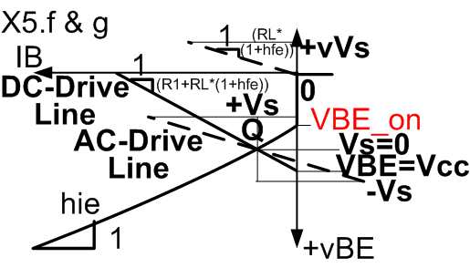

- [2] 知到運用獨立電源取代hfe來測試CE看到的 除了 hFE 以外的 電路 DC 與 AC 等效電路， [4] 建立與解出AC成分， [4] 建立方程式與解出DC成分， [4] 從結果 得到 等效電路v-I函數關係與參數
[2] 從CE向外看的等效電路參數沒法用 hfe*iB 這樣的元件特性方程式得到， 需要把 hfe 用一個測試電源取代， 然後重新解過 AC 及 DC 成份： 複雜度高了點 所以加重配分
為了和 hfe 搭配， 就用電流源做測試 IC: iC=hfe*iB 改寫成 iC=IC. 對 AC DC 都適用. 5.d的其他方程式不變; 解出 看vCE
[4]解出DC成分: vCE_d = ( ( RL/(RL + (R1+hie) )*VBE_on + ( (R1+hie)/(RL + (R1+hie) )*Vcc - (R1+hie)//RL * IC_d ) 底線部分 是 提供直流偏壓 的 電動勢部份， 其他部分代表 輸出阻抗 (R1+hie)//RL；
[4]解出AC成分: vCE_a = -( RL/(hie+RL) )*Vs - ( hie//RL )*IC_a，底線部分 是 被AC輸入訊號驅動 的 電動勢部份 -( RL/(hie+RL) )*Vs， 其他部分代表 輸出阻抗 ( hie//RL )。
註: 把x5.c 的電路圖 等效 (RL – Vcc 位置對調) 整理過 如下左圖， 這樣比較容易看得出 上面兩個解 的電路分壓的意義。
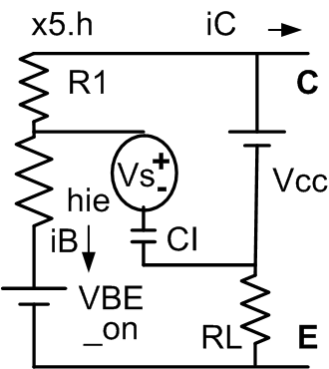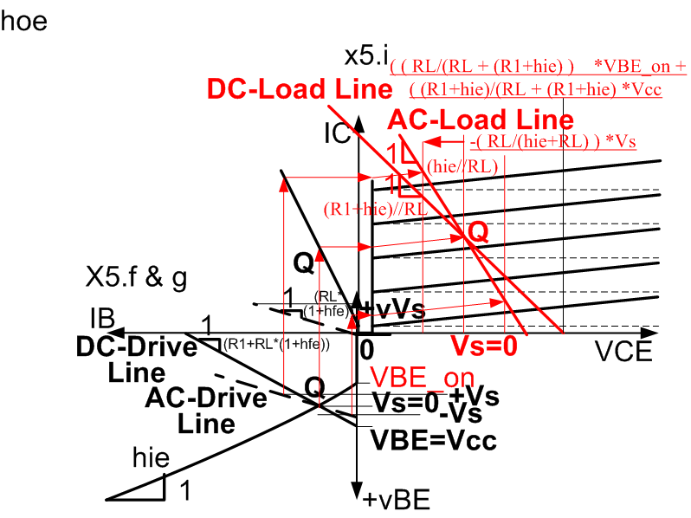

- [4] 繪製 上題所得的 v-i 曲線 與 vCE~iC 特性曲線 聯立的關係 以便顯示 iC-> VCE 之DC 與 AC 訊號的工作曲線， 只需要畫 第一象限 DC Load Line， 然後 以某個 假設的Q點 為中心 畫 +Vs –Vs 所驅動的 AC Load Line。
註: 上面右圖 順便把 DC / AC Drive Line 與 Load Line 的對應關係 畫出來。

- [6] 已知RL, hFE, hie, VBE_on要設定達到 PRL_peak 值, 請選定 Vcc, R1, Vs
vRL= Vcc – vCE, PRL_peak值在 vCE最小的時候，
* 若要要求 電晶體 不能工作在超過其額定值現制的範圍內， 則需要從5.i 圖來 訂出 可能的vCE 範圍， 進而 推定 vRL 的範圍: 如 IC_max, PCE_max, VCE_max ， 範圍定下來之後， 1) 若需要對交流訊號 做 對稱的反應， 需要把Q點定在工作範圍的中間， (註: 對 CC 的負載 多半是直流驅動， 所以多半不是對稱 交流驅動的 中央 而是半邊， 所以 這個設計條件 常要另做考量， 在此暫時沿用)， 2) 在AC drvie line 驅動下 AC load line 上PRL需要達到的最大值， 3) AC & DC load line 不能 再調整中意外落入 額定工作範圍外， 這樣 就有 三條方程式 (當然 4) vCE>=VCE_sat 避免飽和, and 5) iC>=ICBO 避免截止) 可以訂出 { Vcc, R1, Vs } 三個參數了。 Vcc – vCE_a – vCE_d =
註: 有這樣做 就給分了 計算細節 以後再補齊 …
推 chen0324:還有j k 哈~解不出來吼XD 考試可沒maple用 140.115.66.88 07/01
推 tlyeh:j k 的給分方法已經 標示了 可以打分了 07/02/09:11

* 還有一種作法: 是從 RL 去看 電路其他部分， 得到 vRL 與 iRL 的 關係， 再來代入 工作範圍的限制條件 來 解出 對 不同 PRL 的需求時 其他各參數 該怎麼設定。
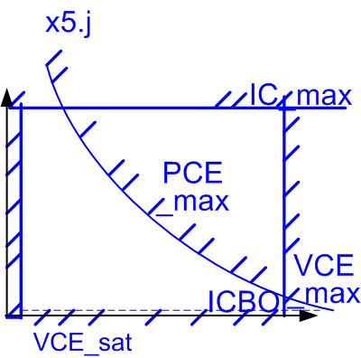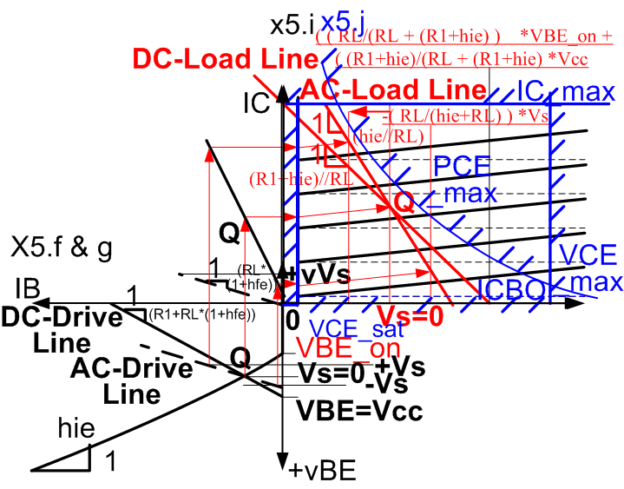

- [10] 若等效電路中所有元件的端電壓 v? 與流過的電流 i? 值都解出來了(這些變數為已知), 請問在購買的時候該選定電晶體電路中各實體元件的哪些額定數據，他們的值為何
電晶體的規格 VCE_max, IC_max, PCE_max, VBE_max, IB_max, … 怎麼根據 v i 求得?
其中 PCE_max 是比較麻煩的 PCE= v*i 等高線是 雙曲線 對稱 45度 對角線 因此 功率的值 可以刻畫在 對角線上， 因此 要把 AC Load Line 及 DC load line 分別代入 PCE 來找到 線上對應的 最大值 (和 雙曲線的 外切點) 這樣 才能得到 PCE_max 的條件式。
電阻 RL R1的規格: V_max (若是用在高壓電), P_max, … 怎麼根據 v i 求得?
電容規格: V_max, ESR – effective series resistance, I_max, … 怎麼根據 v i 求得?
電壓源額定規格: I_max, 當然 load_regulation (即其 Ro, 電壓降 @ rated I_max) … 怎麼根據 v i 求得?

x5–5/13(與x6對調)等效電路 負載線 輸入輸出函數關係 偏壓設計 輸出功率需求 波形傳真動態範圍 元件額定值, x6–5/27(與x5對調)放大器輸入輸出等效電路 理想OpAmp 開閉迴路頻率響應之要求, x7-6/3 加考一次 瞬態 與 AC 平穩態, xf – 6/16 13:-17: 期末考 時間先預約好

1.i boundaries of active region 動態工作範圍 活動區 截止區 {VBE_on->iBoff ->iCoff=iCEO<-iCEO, VCE_Sat},
1.c safe operation region元件額定值 安全工作區 {Vcc, iC_max, PCE_max, iB_max, VCBO, VCEO, VBEO}
1.d performance requirements: *) 負載功率需求 iL_max, PL_max, vs_peak, is_peak; *) fidelity 波形傳真 偏壓設計: dynamic range & Q bias (linearity), *)
註: 兩種出題方式: 1) 給一個電路, 給所有的元件參數值, 元件數據表及額定規格, 請問 能夠達到的功效, 是否可靠耐用; 2) 給一個電路, 給一套 效能目標, 請選 元件參數值 及 額定值; (你絕得哪種題比較難?)
註: 其他電路特性的要求: frequency response 頻率響應不失真 {f_low, f_hi, decoupling, speed up, band limit}, *) 雜訊指數 訊雜比 (NF source impedance matching, maximize S/N ratio)
註: 不同類型電晶體的 datasheet:
*) datasheet: 2sc1000 (audio low noise – low freq, h parameters v.s. VCE IE(ac) IC(dc), noise figure v.s. Rg VCE IC f); (2sa733 pnp AF 180MHz, 2sc945 npn AF drive 250MHz, 2sc945L low noise; 2sa1015 low noise AF driver 80MHz; compliment pair driver 200MHz 2sc1383 2sc1384 <-> 2sa0683 2sa0694)
*) datasheet: 2n2222 (switching, power, transient, fT), ? (high frequency, pi model, hFE, Beta, fT),
*) datasheet: je9018 C9018 (fT=1.1GHz, AM/FM/VHF IF amplifier tuner) 高頻 (數據圖不太全), (charge sensitive pulse amplifier 2sk152, 3sk45 3sk60)
*) NECtransistorDiode1988standard.pdf functional catalog – usages, p32 equivalent noise source – noise figure NF
(97505 ee97wx50) 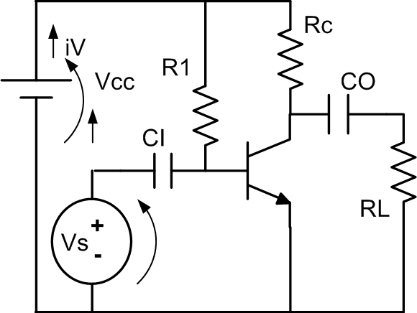

---rev 97509
作者 tlyeh (aliang) Fri May 9 10:50:26 2008 看板 ME-2A
標題 ee97wx50 考前猜題 電晶體電路設計
上課已經講到的 電路分析 的 講義 已掃描 放上 ftp
後續 就是 根據分析得到的 函數關係 設定 應該有的 工作條件
求解 該選擇的 參數 與 額定值

<br>ee97505 電晶體 電路設計 偏壓設計 common emitter 為例
(eelab\ & ...\實驗室資料\03_課程助教相關資料\07_EElab\FTP\ 用eelab課帳號登入):
函數映射關係 ee97505x501.png ee97505x502.png ee97505x503.png;
錄音檔 放在 "..\User Homepage\tlyeh\ee\voice_ee_ie_oel\"
access by "http://mvmc.me.ncu.edu.tw/~tlyeh/ee/voice_ee_ie_oel/ee9750521.cvs"
錄音ee9750521.cvs: 講義 ee97505x501.png ee97505x502.png 電容可以視為短路的條件
錄音ee9750522.cvs: 講義 ee97505x502.png ee97505x503.png 電晶體的電路特性 及 等效電路
錄音ee97506.cvs: 講義 ee97505x503.png 輸入端 輸出端 的 電路特性 函數映射 DC & AC load line.
ee9751221.cvs 回顧 講義 ee97505x501.png~ee97505x503.png
輸入端 輸出端 的 電路特性 函數映射 DC & AC load line.
ee9751222.cvs 講義 ee97512x504.png 電晶體電路設計 參數設定
輸出功率效能 阻抗匹配 電流驅動能力 Q點設定 元件額定值 的 選定
(97512上課講 輸出端 輸出功率
** 對VCC 的要求的部份 沒有使用 之前已經解出的 DC AC load line 來設定條件,
*** 就弄錯了 - 沒有把 VCo 設定正確 <- 是 VCC/2 不是0, 講義上做了更正.
http://www.cc.ncu.edu.tw/~ncume_ee/ee97512x504.png
**** 只用直覺 很容易 就弄錯了.)

---
註: 其實這題 ..的等效電路部份 根本是 嚇人用的, 若 把 ..部份 用它的等效..取代, 則 上面問的問題 中間 問 .. 的部份 改成 問 .., 則 上面所有的 題目 可以全部 照抄. 這就是 ..電路分析 全部的 流程了。

----rev 97429 ee97wx4答案卷上要註明 本次考試的編號 ee97wx4與今天日期97429，每一份答案卷都要寫名字、學號、編頁碼，記得照座位位置簽到 – 姓名&手機號碼, 可參考x3題目紙及上面每位同學自己寫的筆記 (不可參考別人的題目紙) 瞬態 階梯/弦波 臨界阻尼參數條件等效傳遞函數 等效阻抗 頻率響應 平穩態 交流相量分析 相量圖 功率因數 調整 參數條件
右圖AA’右側(不含C) 若 R=1ohm, L=1mH:  1.a [4]若 C 未接上, V 為定電壓, 開關在 t=0 時 接通, 請解 iL 並繪圖 , [1]問其平穩態為何  1.b若 V為 V*cos(100*t), 重解 1.a [3],[2]  1.c [2]請問 等效阻抗為何 先求 初始值為零時 之 Z(s) = VV(s)/IV(s) =? 然後 再求 1.b 的平穩態的 複數阻抗值,  1.d [2]1.b 的平穩態的功率因數為何? [3]複功 VA? 實功 Watt? 虛功 VAR?  1.e [3]要接上 C 做 功率因數調整, C 值應如何選? [2]接上你選的 C 之後, 電路的功率消耗 與 未做功因調整前 的比較 有沒有差別? | 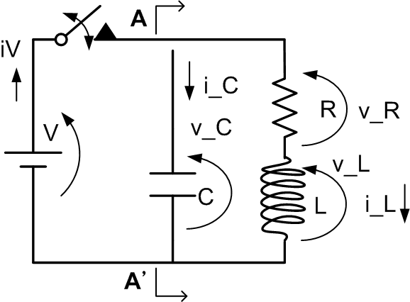

----rev 97422 ee97wx4考前猜題: 馬達 機電類比電路 為例 瞬態 階梯/弦波 臨界阻尼參數條件 看電流先大後小 等效傳遞函數 等效阻抗 頻率響應 平穩態 交流相量分析 相量圖 功率因數 調整 參數條件
右圖AA’右側(不含C) 代表 直流馬達的動態機電特性, 若 R=1ohm, L=1mH, Kv=KT=3N*M/A, W=1N*M*sec^2/rad, RW=.001N*M*sec/rad,  1.a 若 C 未接上, V 為定電壓, 開關在 t=0 時 接通, 請解 iL (輸入馬達線圈的電流), iKT (轉子角速度) 並繪圖 , 問其平穩態為何 (97428附註: ?馬達啟動的電流 變化特性 實用上要注意的事情, ?馬達電源切斷時 會發生的現象, 實用上要注意的事情)  1.b 若 V為 V*cos(2*pi*100*t), 重解 1.a  1.c 請問 馬達的等效 阻抗為何 先求 初始值為零時 之 Z(s) = VV(s)/IV(s) =? 然後 再求 1.b 的平穩態的 複數阻抗值,  1.d 1.b 的平穩態的功率因數為何? 複功 VA? 實功 Watt? 虛功 VAR?  1.e 要接上 C 做 功率因數調整, C 值應如何選? 接上你選的 C 之後, 電路的功率消耗 與 未做功因調整前 的比較 有沒有差別? | 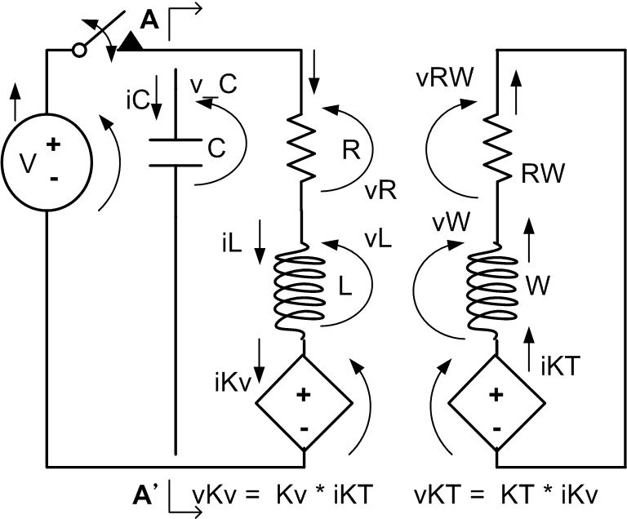
註: 其實這題 馬達的等效電路部份 根本是 嚇人用的, 若 把 馬達部份 用它的等效 阻抗傳遞函數 Z(s) 取代, 則 上面問的問題 中間 問 iL 的部份 改成 問 iZ, 則 上面所有的 題目 可以全部 照抄. 這就是 交流電路分析 全部的 流程了。

----rev 97415
答案卷上要註明 本次考試的編號 ee97wx3與今天日期97415，每一份答案卷都要寫名字、學號、編頁碼，記得照座位位置簽到 – 姓名&手機號碼 (解答在http://www.cc.ncu.edu.tw/~ncume_ee/ee97w.mws)

參考資料: 我的秘笈Laplace 表, 我的元件特性方程式/阻抗/傳遞函數, 交流電功率筆記 (本學期以後的考試可以帶這張題目卷做參考,自己可以在上面補充資料,但不可以增加別的紙張,本卷要寫名字不可以借用別人的。)

1. 右圖中的開關 在t=0時拉斷 (off)  - [2] 假設 此時的電容電感存有的能量各為 EC0 EL0, 請問 要解 t>=0 時的電路, 該用怎樣的初始條件?  - [5] 請列出可解 R L C 的端電壓與電流的時間函數 的 時域 與 其對應的 拉氏域 的 聯立方程式  - [3] 請解1.b) 的拉氏域的聯立方程式, 問在開關拉斷的情形下 本電路的特徵多項式為何? [2] 本電路會震盪的條件為何? [2] 若R>0, 本電路的平穩態為何? (註: 初值定理 , 終值定理)  - [5] 若L=1mH, C=500uF, R= 2ohm, 請解出 i_L(t) 並 [3] 繪圖 標示重要座標與參數. | 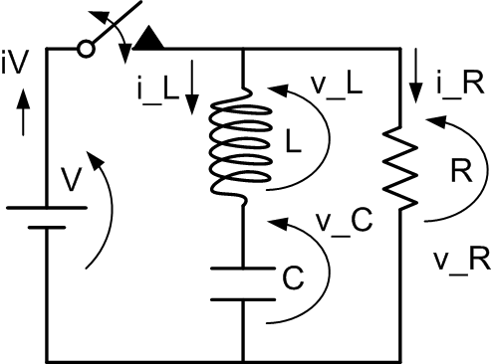

----rev 97325
答案卷上要註明 本次考試的編號 ee97wx2與今天日期97325，每一份答案卷都要寫名字、學號、編頁碼，記得照座位位置簽到 – 姓名&手機號碼
(解答在http://www.cc.ncu.edu.tw/~ncume_ee/ee97w.mws)
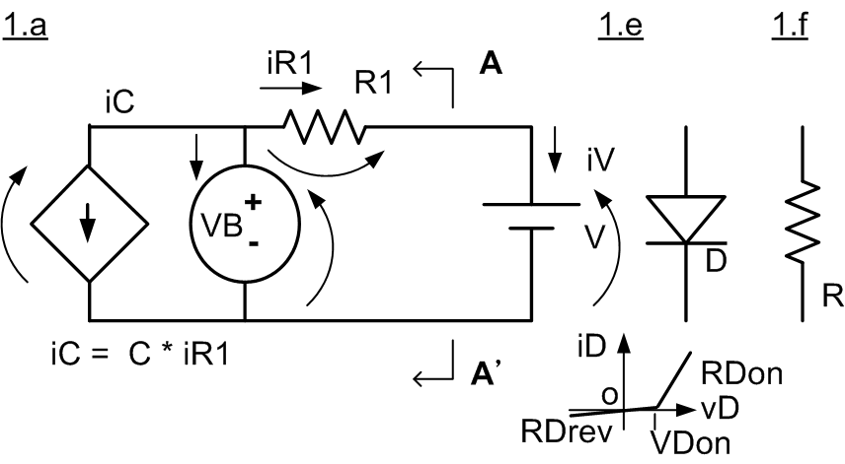
1.a [5] 上圖中已經定義所有元件的端電壓及電流變數的正的方向，以及元件的特性，試寫出可以解出所有變數的聯立方程式。
1.b[3] 請解出 iV 與 獨立電源參數值V、VB 的函數關係。
1.c[2] 從1.b的結果 求得 從 AA’ 切割線以左的電路的輸出等效電路方程式與電路特性示意圖
1.d[3] 若R1=10, C=1, VB=2, 請繪AA’ 左側電路的輸出電路特性i(v)圖。
1.e[5] 續1.d若AA’右側換成D元件，iD(vD) 圖之參數RDrev=1000, VDon=1, RDon=5, 請解iD,vD。
1.f[5] 續1.c若AA’右側換成R元件，問其功率消耗是多少？ 當AA’左側的元件特性不變的情形下，推導R的值選用為多少時會有最大的功率消耗？

====http://www.cc.ncu.edu.tw/~ncume_ee/ee97w.mws Begin of ee97wx2: 97325
ee97wx2: 1.a [5分]列出聯立方程式, 1.b[3]解聯立方程式得到iV(V,VB,R1,C)
> solve({-iC-iVB-iR1=0,iR1-iV=0, vC-vVB=0,vVB+vR1-vV=0, iC=C*iR1,vVB=VB,vR1=-R1*iR1,vV=V}, {vC,iC,vVB,iVB,iR1,vR1,iV,vV}); solve({R1=10,C=1,VB=2, -iC-iVB-iR1=0,iR1-iV=0, vC-vVB=0,vVB+vR1-vV=0, iC=C*iR1,vVB=VB,vR1=-R1*iR1,vV=V}, {R1,C,VB, vC,iC,vVB,iVB,iR1,vR1,iV,vV});
{vVB = VB, vV = V, iR1 = - (-VB + V)/ R1, iV = - (-VB + V)/ R1,
iVB =(-C VB + C V - VB + V)/( R1), vC = VB, vR1 = -VB + V,
iC = - (C (-VB + V))/ R1}
{vV = V, vVB = 2, iVB = - 2/5 + 1/5 V, iC = 1/5 - 1/10 V,
iR1 = 1/5 - 1/10 V, vR1 = -2 + V, iV = 1/5 - 1/10 V, vC = 2,
C = 1, R1 = 10, VB = 2}
ee97wx2: 1.c[2] 比較 Thevenin 電路 Vth Rth 輸出到 V 的 iV = (Vth - V) / Rth, 故 Vth=VB, Rth=R1.
ee97wx2: 1.d[3] iV = (2 - vV)/10 , 通過 vV軸交點 (iV=0, vV=V=2), iV軸交點 (iV=1/5, vV=0) 的直線
ee97wx2: 1.e[5] 兩段線性化 先找 分段點: 有做這個動作的另 [+2分]; 然後 假設每一段特性 [各2分] 代入解出 驗證是否適用 [1分]: (等效電路特性方程式 iV=(Vth - vV)/Rth, Vth=VB, Rth=R1)
> solve({RDrev=1000,VDon=1,RDon=5, vD=RDrev*iD, vD=VDon+RDon*iD},{RDrev,VDon,RDon, vD,iD}); solve({RDrev=1000,VDon=1,RDon=5, vD=RDrev*iD, iV=iD,vV=vD, R1=10,VB=2,iV=(Vth - vV)/Rth, Vth=VB, Rth=R1},{RDrev,VDon,RDon, vD,iD,iv,vV,Vth,Rth,R1,VB}); solve( {RDrev=1000,VDon=1,RDon=5, vD=VDon+RDon*iD, iV=iD,vV=vD, R1=10,VB=2,iV=(Vth - vV)/Rth, Vth=VB, Rth=R1},{RDrev,VDon,RDon, vD,iD,iv,vV,Vth,Rth,R1,VB});
{iD = 1/995, vD = 200/199, VDon = 1, RDon = 5, RDrev = 1000}

?? 不知道為什麼 加了 iV=iD vV=vD 就解不出來?
> solve({RDrev=1000, VDon=1, RDon=5, vD=RDrev*iD, R1=10, VB=2, iD=(Vth - vD)/Rth, Vth=VB, Rth=R1},{RDrev, VDon, RDon, vD, iD, Vth, Rth, R1, VB}); solve({vD=1000*iD, iD=(2-vD)/10},{vD,iD}); solve( {RDrev=1000,VDon=1,RDon=5, vD=VDon+RDon*iD, R1=10,VB=2,iD=(Vth - vD)/Rth, Vth=VB, Rth=R1},{RDrev,VDon,RDon, vD,iD,Vth,Rth,R1,VB});
{Rth = 10, VDon = 1, RDon = 5, RDrev = 1000, R1 = 10, VB = 2, iD = 1/505, vD = 200/101, Vth = 2}
{iD = 1/505, vD = 200/101}
{Rth = 10, VDon = 1, RDon = 5, RDrev = 1000, iD = 1/15, vD = 4/3, R1 = 10, VB = 2, Vth = 2}

ee97wx2: 1.e [+2]分段點在 (iD = 1/995,vD = 200/199),
[2] 第一段解出來的 (iD=1/505, vD = 200/101) [1]驗證 > (iD=1/995) 故不適用,
[2] 第二段解出來的 (iD=1/15, vD = 4/3) [1]驗證 > (iD=1/995) 故適用, 正確解是.(iD = 1/15,vD = 4/3)
ee97wx2: 1.f [5]: 從 1.c iV = -(-VB+vV)/R1 輸出接到 R, iV=iR, vV=vR, 而 vR=R*iR, 求 PR=iR*vR
> solve({iV = -(-VB+vV)/R1, iV=iR, vV=vR, vR=R*iR, PR=iR*vR},{iV,vV,vR,iR,PR}); solve({diff(VB^2*R/(R1+R)^2,R)=0,PR=VB^2*R/(R1+R)^2},{R,PR});
{vR = (R/(R1+R)) VB, iR = VB/(R1+R), PR = (VB^2)*R/((R1+R)^2), vV =(R/(R1+R)) VB, iV = VB/(R1+R)}
{R = R1, PR = (1/4) (VB^2)/R1}
ee97wx2: 1.f [5]: [2]PR = VB^2/(R1+R)^2*R;
[2]從函數圖形知道 有 極大值 在 d(PR)/d(R)=0 得到 極大值 在 R = R1,
[1]極大值為 PR = (1/4)*(VB^2)/R1

---
作者 chen0324 (ＣhＥn０3２4) Sun Mar 30 19:21:25 2008 看板 G_MVMC
標題 ee97w 電電考試成績

x1 大家不知道改完沒?! x2 改完登記完了
20
14 ██ 12
8 8 ▆▆ ██ ▂▂ 9 9
▄▄ ▄▄ ██ ██ ██ ▆▆ ▆▆ 2 0
██ ██ ██ ██ ██ ██ ██ ▂▂

0.0 2.5 5.0 7.5 10.0 12.5 15.0 17.5 20.0
| | | | | | | | |
2.4 4.9 7.4 9.9 12.4 14.9 17.4 19.9 23.0
-- 這樣會不會改太嚴阿XD 我是覺得還OK吧 哈~

推 tlyeh:成績分佈很正常 不過 教學效果 還是很差
推 tlyeh:每次成績結算後 有這樣的統計 很好 怎麼做, 最好也有每小題的統計

----
答案卷上要註明 本次考試的編號 ee97wx1與今天日期，每一份答案卷都要寫名字、學號、編頁碼，記得照座位位置簽到 – 姓名&手機號碼

ee97wx1: 解電路 {物理定律 聯立方程式 元件的電路特性式} 會自然發生的現象 - 符合 物理定律 及 物質特性 的 一套物理量 (聯立方程式的解)； 各種元件特性函數/關係/方程式/分區段線性化，等效電路，線性電路，加成定理； 電路效能，元件額定值，設計題的思考程序；
1.a [5] 右圖中已經定義所有元件的端電壓及電流變數的正的方向，以及元件的特性，試寫出可以解出所有變數的聯立方程式。  1.b[5] 若 R1=2, R2=3, C=1, IB=7, 請解出 iV 與 獨立電源參數值V、IB 的函數關係。 (提示: 從這個結果 就可以得到 除了 V 以外的電路 對 V 的兩個端點 的 等效電路 的 電路特性方程式。) | 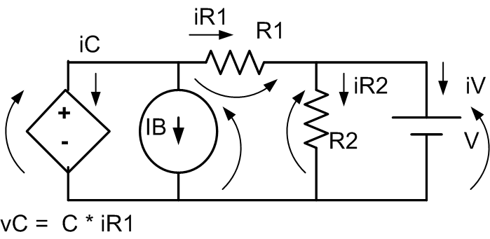
1.c[5] i) 若把獨立電壓源拿掉，請問該如何 “只修改 1.a 聯立方程式 中的 元件特性方程式” 就能適用新的電路? ii) 若把 獨立電壓源的值設成0 他的元件特性方程式 要怎麼修改? iii) 若要把 獨立電流源拿掉 他的元件特性方程式 怎麼改? iv) 若要把 獨立電流源的值設成0 他的元件特性方程式 要怎麼修改? v) 若要把 獨立電壓源 V 改成電阻 RV 請問 1.a 的聯立方程式 需要做什麼修改?
2.[3] 說明“把兩個元件相並聯，該如何從這兩個元件的v-i特性函數圖的交點，得到電壓v和電流iv”?B的v-i圖為何和二極體的上下顛倒?  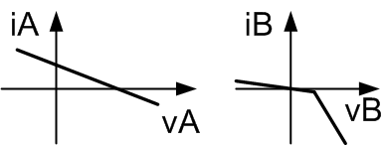 | 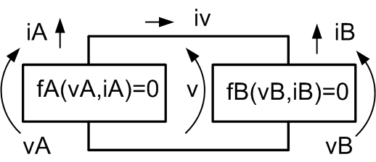

--- 保留
1.d[5] 沿用1.b 的參數值，請問 除了IB以外的電路 對 IB 的 等效電路為何? IB 對電路的輸出功率為何? 如何說明 IB 無法對 V 的輸出電動勢有任何貢獻?
1.e 若兩團電路 中間只有一條線相接 則 該線上的電流為0, 試引用物理定律證明之

---
解答: >指令 需放入 maple 重新 計算結果, 結果的 格式 要在 maple 中 才能正確對齊 才能看到繪出的圖 (在 MapleVR4-簡單16.2MB明瞭足夠用 可以 顯示的 big5 中文 文字說明 到 更新的版本 卻變成亂碼 不能顯示.)
ee97w.mws 登記成績時 每個配分項目 以空格或逗點 分開登記 在同一列上, 登記成純文字檔或 .xls, 名單在 m265w97.m, 97310 tly rev 97325 423 430
==== Begin of ee97wx4: 97429 430
97501: ... 1.b.2.b)終值 (!應說是平穩態: 驅動函數是弦波 不能 像下面的錯誤示範, 要用 部份分式展開後 取 被驅動函數項)
97501: 1.d 1.e 求功率 從 VV IV 的振幅 做計算, 需要 除 2 才會得到是 RMS 的 值

1.a [4]: [+1]原來斷路 因此 可以說 i_L(0)=0,
[+1]聯立方程式: 只有一個迴圈 所以 只用 i_L 代表 R L 電流, 且 只有 一個 KVL, (iV 也可以不設為未知變數),
[+1]拉氏域的解答,
> solve({VV-VR-VL=0, VV=V/s, VR=R*IL, VL=L*(s*IL-iL0)}, {VV,VR,VL,IL,iL0}); solve({R=1, L=1e-3, VV-VR-VL=0, VV=V/s, VR=R*IL, VL=L*(s*IL-iL0), iL0=0}, {VV,VR,VL,IL,iL0, R,L});

s L iL0 + V L (-R iL0 + V)
{iL0 = iL0, IL = -----------, VL = --------------, VV = V/s,
s (R + L s) R + L s

R (s L iL0 + V)
VR = ---------------}
s (R + L s)

V
{iL0 = 0, IL = 1000. -------------, R = 1., L = .001000000000,
s (1000. + s)

V V
VV = V/s, VL = ---------, VR = 1000. -------------}
1000. + s s (1000. + s)

[+1] 時間域解答 (把數值代進去),
[+2] 圖 (關鍵座標 a)初始值 0, b)終值 V/R=V/1 amp, c)反應時間 T=(L/R)=(0.001/1) sec, d)初始斜率 dx(0)/dt=lim s->inf (即 (1/s) s->0) s*(s*F(s))=V/L=V/0.001 volt/sec, plot 該畫多長的時間呢 才能清楚看到 瞬態 及 預見 平穩態 3/lamda 3*T=3*1ms, 令V=1),
[1]: 平穩值 驗算:思考得到的結果的 度量單位 對不對
> with(inttrans); invlaplace({IL = V/s/(R+L*s), IL = 1000.*V/s/(1000.+s)},s,t); solve({iL_inf1 = s*(V/s/(R+L*s)),iL_inf=s*( 1000.*V/s/(1000.+s)), d_iL_0_dt=(1/s)*( (1/s)* (V/(1/s)/(R+L*(1/s))) ), s=0},{iL_inf1, iL_inf, d_iL_0_dt, s}); plot([1000.*1*(.1000000000e-2-.1000000000e-2*exp(-1000.*t)),t/0.001,1],t=0..3*0.001, color=[black,black,black],style=[line,point,point],symbol=[circle,cross,diamond],view=[0..3*0.001,0..1]);

[addtable, fourier, fouriercos, fouriersin, hankel, hilbert,

invfourier, invhilbert, invlaplace, laplace, mellin]

/ R t \
| exp(- ---)|
| L |
{IL Dirac(t) = V |1/R - ----------|, IL Dirac(t) =
\ R /

1000. V (.001000000000 - .001000000000 exp(-1000. t))}

{d_iL_0_dt = V/L, iL_inf = V, s = 0, iL_inf1 = V/R}

1.b [3]: [+1] V=V*cos(w*t), w=100, -> VV=V*s/(s^2+w^2), [0]初值 聯立方程 的 分數算在 1.a 此處不再得分 ,
[+1]拉氏域的解答, [+1]部份分式展開, [+1]時域的解答,
[2]: 繪圖 時間長度 至少 除了 3*T, 還要 兩個週期 2*2*pi/w, 標示 a)初值 b)終值 (! 應說是平穩態: 驅動函數是弦波 不能 像下面的錯誤示範 用終值定理, 要用 部份分式展開後 取 被驅動函數項) c1)初值衰減函數 c2)時間常數 d1)被驅動之響應函數-平穩態 d2)振幅 d3)振盪週期, (詳圖是 1/10 時間軸擴大的, 註: 平均值為0 的驅動函數 仍然造成了 不為0 的瞬態, 不只是 不為0的初值 會造成 瞬態.)

> solve({VV-VR-VL=0, VV=V*s/(s^2+w^2), VR=R*IL, VL=L*(s*IL-iL0)}, {VV,VR,VL,IL,iL0}); solve({R=1, L=1e-3, w=100, VV-VR-VL=0, VV=V/V*s/(s^2+w^2), VR=R*IL, VL=L*(s*IL-iL0)}, {VV,VR,VL,IL,iL0, R,L,w});

2 2
V s s L iL0 + w L iL0 + V s
{VV = -------, IL = ---------------------------,
2 2 2 3 2 2
s + w s R + s L + w R + w L s

2 2
R (s L iL0 + w L iL0 + V s)
VR = -----------------------------, iL0 = iL0,
2 3 2 2
s R + s L + w R + w L s

2 2 2
(-s R iL0 + s V - R iL0 w ) L
VL = -------------------------------}
2 3 2 2
s R + s L + w R + w L s

2
-1. s + VR s + 10000. VR
{IL = VR, R = 1., w = 100., VL = -1. -------------------------,
2
s + 10000.

s
VV = -----------, iL0 =
2
s + 10000.

2 8 3
-1000. s + 1000. VR s + .10000000 10 VR + s VR + 10000. s VR
---------------------------------------------------------------,
2
s + 10000.

L = .001000000000, VR = VR}

> with(inttrans); invlaplace({IL = V*s/(s^2*R+s^3*L+w^2*R+w^2*L*s), IL = 1000.*s/(1000.*s^2+s^3+10000000.+10000.*s)},s,t); convert({V*s/(s^2*R+s^3*L+w^2*R+w^2*L*s), 1000.*s/(1000.*s^2+s^3+10000000.+10000.*s)},parfrac,s); solve({iL_inf1 = s*(V*s/(s^2*R+s^3*L+w^2*R+w^2*L*s)),iL_inf=s*( 1000.*s/(1000.*s^2+s^3+10000000.+10000.*s)), d_iL_0_dt=(1/s)*( (1/s)* ( V*(1/s)/((1/s)^2*R+(1/s)^3*L+w^2*R+w^2*L*(1/s)) ) ), s=0},{iL_inf1, iL_inf, d_iL_0_dt, s}); tmax:=max(3*0.001,2*2*3.14159/100); plot([(-.9900990099*exp(-1000.*t)+.9900990099*cos(100.*t)+.9900990099e-1*sin(100.*t)), t/0.001, 1, (-.9900990099*exp(-1000.*(t*10))+.9900990099*cos(100.*(t*10))+.9900990099e-1*sin(100.*(t*10)))],t=0..tmax/10, color=[black,black,black,black],style=[point,point,point,line],symbol=[circle,cross,diamond,box],view=[0..tmax/10,-1..2]);

[addtable, fourier, fouriercos, fouriersin, hankel, hilbert,

invfourier, invhilbert, invlaplace, laplace, mellin]

{IL Dirac(t) = -.9900990099 exp(-1000. t) + .9900990099 cos(100. t)

+ .09900990099 sin(100. t),

/ R t \
| R exp(- ---)|
|R cos(w t) w L sin(w t) L |
IL Dirac(t) = V |---------- + ------------ - ------------|}
| 2 2 2 2 2 2 2 2 2 |
\L w + R L w + R L w + R /

2
V (w L + R s) R V L
{---------------------- - ----------------------,
2 2 2 2 2 2 2 2
(L w + R ) (s + w ) (L w + R ) (R + L s)

.9900990099 9.900990099 + .9900990099 s
- ----------- + ---------------------------}
1000. + s 2
s + 10000.

{iL_inf1 = 0, iL_inf = 0, s = 0, d_iL_0_dt = V/L}

tmax := .1256636000

1.c [2]: [+1}從 1.a 或 1.b 的結果 都應該可以 得到 同樣的 Z(s),
[+1]而 Z(jw) 則 需要從 解相量方程式得到, 應該就是 Z(s->jw). (IV即IL)
(若直接用 ZR(s)=R, ZL(s)=s*L 串聯來得到 算是 背答案 在本題 不能得分, 因為 題目要求 用 VV(s)/IV(s) | iL0=0 得到
> solve({iL0=0, Zsa=VVa/ILa,VVa=V/s,ILa=(s*L*iL0+V)/s/(R+L*s), Zsb=VVb/ILb,VVb=V*s/(s^2+w^2),ILb=(s^2*L*iL0+w^2*L*iL0+V*s)/(s^2*R+s^3*L+w^2*R+w^2*L*s) },{iL0, VVa,ILa,Zsa, VVb,ILb,Zsb }); solve({Zsw=VVw/ILw, VVw-VRw-VLw=0, VVw=V, VRw=R*ILw, VLw=L*(I*w*ILw)}, {Zsw, VVw,VRw,VLw,ILw});

V
{Zsb = R + L s, iL0 = 0, ILa = -----------, Zsa = R + L s,
s (R + L s)

V s V s
ILb = ---------------------------, VVa = V/s, VVb = -------}
2 3 2 2 2 2
s R + s L + w R + w L s s + w

R V I V L w
{VVw = V, Zsw = I (-I R + w L), VRw = ---------, VLw = ---------,
R + I L w R + I L w

V
ILw = ---------}
R + I L w

1.d [2]: 功率因數 就是 [+1]複功 的餘弦 叫 maple 計算, [+1]先寫成 polar 形式 -> 用 argument 取其相角 -> 再求其 實部
97501: 1.d 1.e 求功率 從 VV IV 的振幅 做計算, 需要 除 2 才會得到是 RMS 的 值
> solve({V=1,R=1,L=1e-3,w=100, VVw=V,ILw=V/(R+I*L*w), P=VVw*conjugate(ILw)/2, pf=Re( exp( I*argument(P) ) ), pfc=cos( argument(P) )},{V,R,L,w, VVw,ILw, P, pf, pfc});

{P = .4950495050+.4950495050e-1*I, ILw = .9900990099 - .09900990099 I,

V = 1., L = .001000000000, w = 100., R = 1., VVw = 1.,

pfc = .9950371902, pf = .9950371902}

1.e[3]:先算功因調整所需要的 C 值 就是 讓 等效阻抗 (或 並聯電路的 電納) 虛部 為 0
[2] 然後再解電路 求 VV IV 得 P (當然 可以用 功因調整後的 總 阻抗 來求得 VV IV P)
97501: 1.d 1.e 求功率 從 VV IV 的振幅 做計算, 需要 除 2 才會得到是 RMS 的 值
註: 看 並聯方式做功因補償, 結果 就是 保留了 複功部份 的 實部, 而把 虛部 變成 0, 有效的 減少了 複載電流 的 總振幅.
注意: 這裡的電源 是 理想 電壓源, 負載電流的 大小 不會影響 輸出到 負載的端電壓, 才會不使 PR 因為 功因降低 IV 振幅增加 而 降低.
> solve({V=1,R=1,L=1e-3,w=100, Y=1/( R+(I*L*w) ), w*C+Im(Y)=0, VV=V,IV=IL+IC, IL=VV/(R+I*L*w),IC=VV*(I*w*C), P=VV*conjugate(IV)/2},{V,R,L,w,Y,C, VV,IV,IL,IC,P});

{C = .0009900990099, Y = .9900990099 - .09900990099 I,

L = .001000000000, w = 100., R = 1.,

IL = .9900990099 - .09900990099 I, V = 1., VV = 1.,

IC = .09900990099 I, P = .4950495050, IV = .9900990099}

==== End of ee97wx4: 97429

==== Begin of ee97wx40: 考前猜題 97422 423 424
1.a laplace(V)=V/s, I.C.: iL0, iW0, 儲能元件 的 狀態變數 最好不要從 聯立方程式中 省略, 故 令 iL=iKv, iW=iKT, ...
直接寫 拉氏域的聯立方程式 ...
> solve( {IL=IKv,IW=IKT, VV-VR-VL-VKv=0,VKT+VW+VRW=0, VV=V/s,VR=R*IL,VL=L*(s*IL-iL0),VKv=Kv*IKT, VKT=KT*IKv,VRW=-RW*IW,VW=-W*(s*IW-iW0)}, {IL,IKv, IW,IKT, VV,VR,VL,VKv, VKT,VW,VRW});

%2
{IW = ----,
s %1

W (RW R iW0 + RW L s iW0 - s L iL0 KT - V KT + iW0 KT Kv)
VW = ---------------------------------------------------------,
%1

VL = - L

(-V RW - V W s + s Kv W iW0 + iL0 R RW + iL0 s R W + iL0 KT Kv)/(

%3 %2 %3 KT %3
%1), IL = ----, IKT = ----, VV = V/s, IKv = ----, VKT = -----,
s %1 s %1 s %1 s %1

R %3 RW %2 Kv %2
VR = ----, VRW = - -----, VKv = -----}
s %1 s %1 s %1

2
%1 := R RW + s R W + s L RW + s L W + KT Kv

2
%2 := s R W iW0 + L s W iW0 + s L iL0 KT + V KT

2
%3 := s L iL0 RW + V RW + s L iL0 W + V W s - s Kv W iW0

平穩態: 對 DC 驅動 平穩態 可以由 終值定理 得到 f(t->inf) = s*F(s) | s=0,
(其他的驅動函數 就一定要用 部份分式展開 看 驅動函數的 特徵多項式 所對應的項 的反轉換 是 怎樣的時間函數)
註: {IL,IKv, IW,IKT, VV,VR,VL,VKv, VKT,VW,VRW}|s=0 不能計算 因為 分母有 s 因式 會變成除以 0.
> solve({s=0, iW_ =s* (s*R*W*iW0+L*s^2*W*iW0+s*L*iL0*KT+V*KT)/s/(R*RW+s*R*W+s*L*RW+s^2*L*W+KT*Kv), vW_ =s* W*(RW*R*iW0+RW*L*s*iW0-s*L*iL0*KT-V*KT+iW0*KT*Kv)/(R*RW+s*R*W+s*L*RW+s^2*L*W+KT*Kv), vL_ =s* (-L)*(-V*RW-V*W*s+s*Kv*W*iW0+iL0*R*RW+iL0*s*R*W+iL0*KT*Kv)/(R*RW+s*R*W+s*L*RW+s^2*L*W+KT*Kv), iL_ =s* (s*L*iL0*RW+V*RW+s^2*L*iL0*W+V*W*s-s*Kv*W*iW0)/s/(R*RW+s*R*W+s*L*RW+s^2*L*W+KT*Kv), iKT_ =s* (s*R*W*iW0+L*s^2*W*iW0+s*L*iL0*KT+V*KT)/s/(R*RW+s*R*W+s*L*RW+s^2*L*W+KT*Kv), vV_ =s* V/s, iKv_ =s* (s*L*iL0*RW+V*RW+s^2*L*iL0*W+V*W*s-s*Kv*W*iW0)/s/(R*RW+s*R*W+s*L*RW+s^2*L*W+KT*Kv), vKT_ =s* KT*(s*L*iL0*RW+V*RW+s^2*L*iL0*W+V*W*s-s*Kv*W*iW0)/s/(R*RW+s*R*W+s*L*RW+s^2*L*W+KT*Kv), vR_ =s* R*(s*L*iL0*RW+V*RW+s^2*L*iL0*W+V*W*s-s*Kv*W*iW0)/s/(R*RW+s*R*W+s*L*RW+s^2*L*W+KT*Kv), vRW_ =s* (-RW)*(s*R*W*iW0+L*s^2*W*iW0+s*L*iL0*KT+V*KT)/s/(R*RW+s*R*W+s*L*RW+s^2*L*W+KT*Kv), vKv_ =s* Kv*(s*R*W*iW0+L*s^2*W*iW0+s*L*iL0*KT+V*KT)/s/(R*RW+s*R*W+s*L*RW+s^2*L*W+KT*Kv)}, {s, iL_,iKv_, iW_,iKT_, vV_,vR_,vL_,vKv_, vKT_,vW_,vRW_});

V RW V KT V KT
{iL_ = ------------, iW_ = ------------, iKT_ = ------------, vW_ = 0,
R RW + KT Kv R RW + KT Kv R RW + KT Kv

V RW R V RW
vL_ = 0, iKv_ = ------------, s = 0, vR_ = ------------,
R RW + KT Kv R RW + KT Kv

Kv V KT RW V KT RW V KT
vKv_ = ------------, vKT_ = ------------, vRW_ = - ------------,
R RW + KT Kv R RW + KT Kv R RW + KT Kv

vV_ = V}

1.b 若 V為 V*cos(2*pi*100*t), VV=V*s/(s^2 + (2*pi*100)^2), 其他方程式不變, 注意 平穩態 要從 部份分式展開 後 對應 交流驅動的函數 的項 才是, 不能在用終值定理 來得到
> with(inttrans); laplace(vV(t)=V*cos(2*pi*100*t), t,s); solve( {IL=IKv,IW=IKT, VV-VR-VL-VKv=0,VKT+VW+VRW=0, VV=V*s/(s^2 + (2*pi*100)^2),VR=R*IL,VL=L*(s*IL-iL0),VKv=Kv*IKT, VKT=KT*IKv,VRW=-RW*IW,VW=-W*(s*IW-iW0)}, {IL,IKv, IW,IKT, VV,VR,VL,VKv, VKT,VW,VRW});

[addtable, fourier, fouriercos, fouriersin, hankel, hilbert,

invfourier, invhilbert, invlaplace, laplace, mellin]

V s
laplace(vV(t), t, s) = --------------
2 2
s + 40000 pi

%2 %3 KT %3 V s
{IW = ----, IL = ----, VKT = -----, VV = --------------, VL = - L (
%1 %1 %1 2 2
s + 40000 pi

2 3 3 2
-RW V s - W s V + W iW0 s Kv + 40000 s W iW0 pi Kv

2 3 2
+ iL0 s R RW + iL0 s R W + 40000 iL0 pi R RW

2 2 2
+ 40000 iL0 pi R W s + iL0 s Kv KT + 40000 iL0 pi Kv KT)/(%1)

3 2 2
, VW = W (RW s L iW0 + RW s R iW0 + 40000 RW pi L s iW0

2 3 2
+ 40000 RW pi R iW0 - s L iL0 KT - 40000 s pi L iL0 KT

2 2 2
- s V KT + iW0 s Kv KT + 40000 iW0 pi Kv KT)/(%1),

Kv %2 RW %2 R %3 %3 %2
VKv = -----, VRW = - -----, VR = ----, IKv = ----, IKT = ----}
%1 %1 %1 %1 %1

3 4 2 3 2
%1 := s L RW + s L W + s R RW + s R W + 40000 pi L s RW

2 2 2 2 2
+ 40000 pi L s W + 40000 pi R RW + 40000 pi R W s + s Kv KT

2
+ 40000 pi Kv KT

3 2 2
%2 := s L W iW0 + s R W iW0 + 40000 pi L s W iW0

2 2 2
+ 40000 pi R W iW0 + s L iL0 KT + 40000 pi L iL0 KT + V s KT

2 2 3
%3 := RW s L iL0 + 40000 RW pi L iL0 + RW V s + W s L iL0

2 2 2
+ 40000 W s pi L iL0 + W s V - W iW0 s Kv

2
- 40000 W iW0 pi Kv

把上面的答案 抄出來 做 部份分式展開: 發現 分母 有 弦波 的 特徵多項式 (s^2+40000*pi^2) 之外 還有 和 DC驅動時 得到的 一樣的 因式 ( (R*RW+KT*Kv) +s*(R*W+L*RW) +s^2*L*W) 它的係數 與 驅動函數的參數 無關, 是 電路本身的動態 特徵方程式, 這個項 是 瞬態.
> convert({VL = -L*(-RW*V*s^2-W*s^3*V+W*iW0*s^3*Kv+40000*s*W*iW0*pi^2*Kv+iL0*s^2*R*RW+iL0*s^3*R*W+40000*iL0*pi^2*R*RW+40000*iL0*pi^2*R*W*s+iL0*s^2*Kv*KT+40000*iL0*pi^2*Kv*KT)/(s^3*L*RW+s^4*L*W+s^2*R*RW+s^3*R*W+40000*pi^2*L*s*RW+40000*pi^2*L*s^2*W+40000*pi^2*R*RW+40000*pi^2*R*W*s+s^2*Kv*KT+40000*pi^2*Kv*KT), IL = (RW*s^2*L*iL0+40000*RW*pi^2*L*iL0+RW*V*s+W*s^3*L*iL0+40000*W*s*pi^2*L*iL0+W*s^2*V-W*iW0*s^2*Kv-40000*W*iW0*pi^2*Kv)/(s^3*L*RW+s^4*L*W+s^2*R*RW+s^3*R*W+40000*pi^2*L*s*RW+40000*pi^2*L*s^2*W+40000*pi^2*R*RW+40000*pi^2*R*W*s+s^2*Kv*KT+40000*pi^2*Kv*KT), VKv = Kv*(s^3*L*W*iW0+s^2*R*W*iW0+40000*pi^2*L*s*W*iW0+40000*pi^2*R*W*iW0+s^2*L*iL0*KT+40000*pi^2*L*iL0*KT+V*s*KT)/(s^3*L*RW+s^4*L*W+s^2*R*RW+s^3*R*W+40000*pi^2*L*s*RW+40000*pi^2*L*s^2*W+40000*pi^2*R*RW+40000*pi^2*R*W*s+s^2*Kv*KT+40000*pi^2*Kv*KT), VW = W*(RW*s^3*L*iW0+RW*s^2*R*iW0+40000*RW*pi^2*L*s*iW0+40000*RW*pi^2*R*iW0-s^3*L*iL0*KT-40000*s*pi^2*L*iL0*KT-s^2*V*KT+iW0*s^2*Kv*KT+40000*iW0*pi^2*Kv*KT)/(s^3*L*RW+s^4*L*W+s^2*R*RW+s^3*R*W+40000*pi^2*L*s*RW+40000*pi^2*L*s^2*W+40000*pi^2*R*RW+40000*pi^2*R*W*s+s^2*Kv*KT+40000*pi^2*Kv*KT), VKT = KT*(RW*s^2*L*iL0+40000*RW*pi^2*L*iL0+RW*V*s+W*s^3*L*iL0+40000*W*s*pi^2*L*iL0+W*s^2*V-W*iW0*s^2*Kv-40000*W*iW0*pi^2*Kv)/(s^3*L*RW+s^4*L*W+s^2*R*RW+s^3*R*W+40000*pi^2*L*s*RW+40000*pi^2*L*s^2*W+40000*pi^2*R*RW+40000*pi^2*R*W*s+s^2*Kv*KT+40000*pi^2*Kv*KT), VR = R*(RW*s^2*L*iL0+40000*RW*pi^2*L*iL0+RW*V*s+W*s^3*L*iL0+40000*W*s*pi^2*L*iL0+W*s^2*V-W*iW0*s^2*Kv-40000*W*iW0*pi^2*Kv)/(s^3*L*RW+s^4*L*W+s^2*R*RW+s^3*R*W+40000*pi^2*L*s*RW+40000*pi^2*L*s^2*W+40000*pi^2*R*RW+40000*pi^2*R*W*s+s^2*Kv*KT+40000*pi^2*Kv*KT), VRW = -RW*(s^3*L*W*iW0+s^2*R*W*iW0+40000*pi^2*L*s*W*iW0+40000*pi^2*R*W*iW0+s^2*L*iL0*KT+40000*pi^2*L*iL0*KT+V*s*KT)/(s^3*L*RW+s^4*L*W+s^2*R*RW+s^3*R*W+40000*pi^2*L*s*RW+40000*pi^2*L*s^2*W+40000*pi^2*R*RW+40000*pi^2*R*W*s+s^2*Kv*KT+40000*pi^2*Kv*KT), IKT = (s^3*L*W*iW0+s^2*R*W*iW0+40000*pi^2*L*s*W*iW0+40000*pi^2*R*W*iW0+s^2*L*iL0*KT+40000*pi^2*L*iL0*KT+V*s*KT)/(s^3*L*RW+s^4*L*W+s^2*R*RW+s^3*R*W+40000*pi^2*L*s*RW+40000*pi^2*L*s^2*W+40000*pi^2*R*RW+40000*pi^2*R*W*s+s^2*Kv*KT+40000*pi^2*Kv*KT), IKv = (RW*s^2*L*iL0+40000*RW*pi^2*L*iL0+RW*V*s+W*s^3*L*iL0+40000*W*s*pi^2*L*iL0+W*s^2*V-W*iW0*s^2*Kv-40000*W*iW0*pi^2*Kv)/(s^3*L*RW+s^4*L*W+s^2*R*RW+s^3*R*W+40000*pi^2*L*s*RW+40000*pi^2*L*s^2*W+40000*pi^2*R*RW+40000*pi^2*R*W*s+s^2*Kv*KT+40000*pi^2*Kv*KT), VV = V*s/(s^2+40000*pi^2), IW = (s^3*L*W*iW0+s^2*R*W*iW0+40000*pi^2*L*s*W*iW0+40000*pi^2*R*W*iW0+s^2*L*iL0*KT+40000*pi^2*L*iL0*KT+V*s*KT)/(s^3*L*RW+s^4*L*W+s^2*R*RW+s^3*R*W+40000*pi^2*L*s*RW+40000*pi^2*L*s^2*W+40000*pi^2*R*RW+40000*pi^2*R*W*s+s^2*Kv*KT+40000*pi^2*Kv*KT)}, parfrac,s);

V KT %6 KT %5 Kv V KT %4 Kv %3
{VKT = ------------------- + -----, VKv = ------------------- + -----,
2 2 %2 %1 2 2 %2 %1
%2 (s + 40000 pi ) %2 (s + 40000 pi )

V %6 %5
IL = ------------------- + -----,
2 2 %2 %1
%2 (s + 40000 pi )

V R %6 R %5
VR = ------------------- + -----,
2 2 %2 %1
%2 (s + 40000 pi )

V KT %4 %3
IKT = ------------------- + -----,
2 2 %2 %1
%2 (s + 40000 pi )

V %6 %5 V s
IKv = ------------------- + -----, VV = --------------, VL = -
2 2 %2 %1 2 2
%2 (s + 40000 pi ) s + 40000 pi

2 2 2 2
40000 pi L V (40000 pi W R + RW R + RW KT Kv + s W KT Kv

2 2 2 / 2 2
- s L RW - 40000 s pi L W ) / (%2 (s + 40000 pi )) - (
/

3 2 3 2 2 3 2 2
W s R iL0 RW - 40000 W s R V pi + 40000 W s R Kv iW0 pi

2 2 2 2 2
+ 2 W s R iL0 RW KT Kv - W s R V RW + W s R iW0 Kv RW

3 4 2 2 2
+ 1600000000 W s R iL0 pi L - 80000 W s R pi L iL0 KT Kv

2 2 2
+ W s R iL0 KT Kv + 2 W s R iW0 Kv RW KT - 2 W s R V RW KT Kv

2 2 2 3 4 2
+ 40000 W s R iL0 pi L RW + 1600000000 W s iW0 Kv pi L

2 2 2 2 2
- 80000 W s iW0 Kv pi L KT + 40000 W s L V KT Kv pi

2 2 3 2 2 2 2
- W s V KT Kv + W s iW0 Kv KT + 40000 W s iW0 Kv pi L RW

3 3 2 2 2
+ 40000 W s R iL0 pi + 3 iL0 KT Kv R RW

4 2 2 2 2
+ 1600000000 iL0 KT Kv pi L W + 3 iL0 KT Kv R RW

2 2 2 2 2
+ 40000 iL0 KT Kv pi L RW - V KT Kv RW

2 2 2 2 2
- 40000 V R RW pi W - 40000 V KT Kv pi W R

2 2 3 2 2 2
- 2 V R RW KT Kv - V R RW + 40000 iL0 KT Kv pi R W

2 2 2 3 3 3 3
- 80000 iL0 KT Kv pi L W + iL0 KT Kv + iL0 R RW

3 2 2 3 2 2
+ 40000 iL0 R RW pi L + 40000 iL0 R RW pi W

2 4 2 2
- 80000 iL0 R RW pi L W KT Kv + 1600000000 iL0 R RW pi L W )

V KT %4 %3
L/(%2 %1), IW = ------------------- + -----,
2 2 %2 %1
%2 (s + 40000 pi )

RW V KT %4 RW %3
VRW = - ------------------- - -----, VW = -40000
2 2 %2 %1
%2 (s + 40000 pi )

2 2
pi W V KT (-R RW - KT Kv + 40000 pi L W + s R W + s L RW)
----------------------------------------------------------- + (
2 2
%2 (s + 40000 pi )

3 2 2 2
40000 RW R iW0 pi W - 80000 RW R iW0 pi L W KT Kv

4 2 2 3 2 2
+ 1600000000 RW R iW0 pi L W + 40000 RW R iW0 pi L

2 2 2 2
- V KT R RW - 2 V KT R RW Kv + 40000 V KT R RW pi L W

2 2 2 2
+ 40000 V KT pi L W Kv + 3 iW0 KT Kv R RW

2 2 2 2 2 2
+ 40000 iW0 KT Kv pi R W - 80000 iW0 KT Kv pi L W

4 2 2 2 2
+ 1600000000 iW0 KT Kv pi L W + 3 iW0 KT Kv R RW

2 2 2 3 2 2
+ 40000 iW0 KT Kv pi L RW - 40000 s L RW pi iL0 KT

3 2 3 4 2
- s L iL0 KT Kv + 1600000000 s L pi W iW0 RW

3 4 2 2 2 2
- 1600000000 s L pi W iL0 KT + 80000 s L pi W KT Kv iL0

2 2 2
- 80000 s L pi W iW0 RW KT Kv + 2 s L R RW iW0 KT Kv

2 2 2 2 2
+ s L KT Kv iW0 RW - s L R RW iL0 KT - 2 s L R RW KT Kv iL0

2 2 2 2 3
+ 40000 s L R W pi iW0 RW + s L R RW iW0

2 2 2 2 2
- 40000 s L R W pi iL0 KT + 40000 s L R W pi V KT

2 2 3 3 2 3 2
+ 40000 s L RW pi W V KT + 40000 s L RW pi iW0 - V KT Kv

3 3 3 3
+ iW0 KT Kv + RW R iW0) W/(%2 %1)}

2
%1 := R RW + s R W + s L RW + s L W + KT Kv

2 2 2 2 2 2 2 2
%2 := KT Kv + R RW + 40000 pi R W - 80000 pi L W KT Kv

4 2 2 2 2 2
+ 1600000000 pi L W + 2 R RW KT Kv + 40000 pi L RW

2 2 2 2 2 2
%3 := 40000 L iL0 KT pi R W - 80000 L iL0 KT pi W Kv

2 2 3 4 2
+ L iL0 KT R RW + 1600000000 L iL0 KT pi W

2 3 2 2
+ 2 L iL0 KT R RW Kv + 40000 L iL0 KT pi RW

2 2 2 2 3 2
+ 2 R W iW0 RW KT Kv + 40000 R W iW0 pi L RW + L iL0 KT Kv

2 2 3 2 3 3 2
+ R W iW0 KT Kv + R W iW0 RW + 40000 R W iW0 pi

2 2 3 4 2
- 80000 R W iW0 pi L KT Kv + 1600000000 R W iW0 pi L

2 2 2 2
- V KT Kv L RW - V KT R RW W - V KT R RW L - V KT Kv R W

3 2 2
+ 40000 s L W iW0 pi RW - s L W V KT R RW

3 3 4 2
+ 1600000000 s L W iW0 pi - s L W V KT Kv

2 2 2 2 2 2 2
+ 40000 s L W pi V KT + s L W iW0 KT Kv + s L W iW0 R RW

3 2 2 2 2 2
+ 40000 s L W iW0 pi R - 80000 s L W iW0 pi KT Kv

+ 2 s L W iW0 R RW KT Kv

2 2
%4 := 40000 pi R W + 40000 pi L RW + s R RW + s KT Kv

2
- 40000 s pi L W

3 2 2 2 2 2
%5 := -40000 W R Kv iW0 pi - W R iW0 Kv RW - 2 W R iW0 Kv RW KT

3 3 2 2 2
+ W R V RW KT Kv + 40000 L iL0 RW pi - 40000 L V KT Kv pi W

2 2 2 3 4 2
+ 80000 W iW0 Kv pi L KT - 1600000000 W iW0 Kv pi L

2 2 2 2 2 3 2
+ W V KT Kv - 40000 W iW0 Kv pi L RW - W iW0 Kv KT

3 4 2 2 2
+ 1600000000 L iL0 RW pi W - 80000 L iL0 RW pi W KT Kv

2 2 2 3
+ L iL0 RW KT Kv - L V RW KT Kv - V L RW R

2 2 3 2
- 40000 V pi L W R RW + L iL0 RW R

2 2 2 2
+ 40000 L iL0 RW pi R W + 2 L iL0 RW R KT Kv

3 2 2
- 40000 s L W R pi V - s L W R RW V - s L W V RW KT Kv

2 2 2 2 3 2 2
+ s L W iL0 KT Kv + s L W iL0 R RW + 40000 s L W iL0 pi R

2 2 2 3 3 4
- 80000 s L W pi iL0 KT Kv + 1600000000 s L W iL0 pi

3 2 2
+ 2 s L W iL0 R RW KT Kv + 40000 s L W iL0 pi RW

2 2 2 4 2
%6 := -40000 pi W KT Kv + 40000 pi L RW + 1600000000 pi L W

2 2 2
+ 40000 s pi W R + s RW R + s RW KT Kv

把 題目給的 typical 值 代進去 看看 數值的結果 與 iL iW 的圖形
R=1ohm, L=1mH, Kv=KT=3N*M/A, W=1N*M*sec^2/rad, RW=.001N*M*sec/rad,
DC:
> with(inttrans); laplace(vV(t)=V, t,s); solve( {R=1,L=1e-3,Kv=KT,Kv=3,W=1,RW=.001, IL=IKv,IW=IKT, VV-VR-VL-VKv=0,VKT+VW+VRW=0, VV=V/s,VR=R*IL,VL=L*(s*IL-iL0),VKv=Kv*IKT, VKT=KT*IKv,VRW=-RW*IW,VW=-W*(s*IW-iW0)}, {R,L,Kv,KT,W,RW, IL,IKv, IW,IKT, VV,VR,VL,VKv, VKT,VW,VRW});

[addtable, fourier, fouriercos, fouriersin, hankel, hilbert,

invfourier, invhilbert, invlaplace, laplace, mellin]

laplace(vV(t), t, s) = V/s

-1. V - 1000. V s + 9001. iL0 + 1000. s iL0 + 3000. s iW0
{VL = -1. ---------------------------------------------------------,
%1

VW =

7 7
-.9001000 10 iW0 + 3000. s iL0 + .3000000 10 V - 1. s iW0
-1. -----------------------------------------------------------,
%1

VRW = -1. %3, VKv = 3000. %3, VKT = 3. %2, IW = 1000. %3, IL = %2,

IKT = 1000. %3, IKv = %2, VR = %2, RW = .001000000000,

L = .001000000000, R = 1., KT = 3., Kv = 3., W = 1., VV = V/s}

7 7 2
%1 := .9001000 10 + .1000001 10 s + 1000. s

7 2
%2 := (-.3000000 10 s iW0 + s iL0 + 1000. V + 1000. s iL0

7
+ .1000000 10 V s)/(s %1)

2
1000. s iW0 + s iW0 + 3. s iL0 + 3000. V
%3 := -----------------------------------------
s %1

> convert({IL = (-3000000.*s*iW0+s*iL0+1000.*V+1000.*s^2*iL0+1000000.*V*s)/s/(9001000.+1000001.*s+1000.*s^2), IW = 1000.*(1000.*s*iW0+s^2*iW0+3.*s*iL0+3000.*V)/s/(9001000.+1000001.*s+1000.*s^2)}, parfrac,s); invlaplace({IL = (-3000000.*s*iW0+s*iL0+1000.*V+1000.*s^2*iL0+1000000.*V*s)/s/(9001000.+1000001.*s+1000.*s^2), IW = 1000.*(1000.*s*iW0+s^2*iW0+3.*s*iL0+3000.*V)/s/(9001000.+1000001.*s+1000.*s^2)},s,t);

{IL = .0001110987668 V/s + .001000000000

1009.250546 iL0 + 3055.506334 iW0 - 1018.501083 V
------------------------------------------------- - .001000000000
s + 990.9174991

9.250546347 iL0 + 3055.506334 iW0 - 1018.389985 V
-------------------------------------------------, IW =
s + 9.083500905

.3332963004 V/s - .001000000000

9.250546342 iW0 + 3.055506334 iL0 - 3.083512335 V
------------------------------------------------- + .001000000000
s + 990.9174991

1009.250546 iW0 + 3.055506334 iL0 - 336.3798127 V
-------------------------------------------------}
s + 9.083500905

{IW Dirac(t) = .3332963004 V + 1.018501093 %2 iW0 %3 + %2 iW0 %1

- .3332963004 %2 V %1 + .006111012668 %2 iL0 %3

- .3394633251 %2 V %3, IL Dirac(t) = .0001110987668 V

- 1.018501093 %2 iL0 %3 - 6.111012668 %2 iW0 %3

+ 2.036891068 %2 V %3 - .0001110987668 %2 V %1 + %2 iL0 %1}

%1 := cosh(490.9169991 t)

%2 := exp(-500.0005000 t)

%3 := sinh(490.9169991 t)

1) 若V=1, iL0=0, iW0=0, 繪圖看看, 注意: iL 立即暴增, 之後 在馬達轉速 iW 漸增之後, 才 漸漸 收斂變小,
** 所以 若馬達的摩擦力 太大 > 轉速 iW 上不來 -> iL 持續 居高不下 -> (iL=IR)^2 * R 的 發熱量 持續 過高 馬達就會 燒毀, 這就是 風扇馬達 舊了 髒了 潤滑油乾了 就會 燒毀的原因.
** 看到風扇馬達 越轉越慢 就要 處理了, 否則 遲早要燒毀 (可能 只是 貼著馬達線圈的 溫度 過熱 跳斷 的 安全開關 燒斷而已, 不見得是 線圈燒掉.
2) 若V=1, iL0=0, 馬達已經超速在轉 iW0=0.5, 繪圖看看, ...電流倒灌給 電池 -> 發電機ㄚ

> plot([.0001110987668*1+2.036891068*exp(-500.0005000*t)*1*sinh(490.9169991*t)-.0001110987668*exp(-500.0005000*t)*1*cosh(490.9169991*t), .3332963004*1-.3332963004*exp(-500.0005000*t)*1*cosh(490.9169991*t)-.3394633251*exp(-500.0005000*t)*1*sinh(490.9169991*t)], t=0..0.6,color=[black,black],style=[line,point]); plot([.1110987668e-3*1-1.018501093*exp(-500.0005000*t)*0*sinh(490.9169991*t)-6.111012668*exp(-500.0005000*t)*0.5*sinh(490.9169991*t)+2.036891068*exp(-500.0005000*t)*1*sinh(490.9169991*t)-.1110987668e-3*exp(-500.0005000*t)*1*cosh(490.9169991*t)+exp(-500.0005000*t)*0*cosh(490.9169991*t), .3332963004*1+1.018501093*exp(-500.0005000*t)*0.5*sinh(490.9169991*t)+exp(-500.0005000*t)*0.5*cosh(490.9169991*t)-.3332963004*exp(-500.0005000*t)*1*cosh(490.9169991*t)+.6111012668e-2*exp(-500.0005000*t)*0*sinh(490.9169991*t)-.3394633251*exp(-500.0005000*t)*1*sinh(490.9169991*t)], t=0..0.6,color=[black,black],style=[line,point]);

AC:
> with(inttrans); laplace(vV(t)=V*cos(2*pi*100*t), t,s); solve( {R=1,L=1e-3,Kv=KT,Kv=3,W=1,RW=.001, w=2*pi*100, IL=IKv,IW=IKT, VV-VR-VL-VKv=0,VKT+VW+VRW=0, VV=V*s/(s^2 + w^2),VR=R*IL,VL=L*(s*IL-iL0),VKv=Kv*IKT, VKT=KT*IKv,VRW=-RW*IW,VW=-W*(s*IW-iW0)}, {R,L,Kv,KT,W,RW, w, IL,IKv, IW,IKT, VV,VR,VL,VKv, VKT,VW,VRW});

[addtable, fourier, fouriercos, fouriersin, hankel, hilbert,

invfourier, invhilbert, invlaplace, laplace, mellin]

V s
laplace(vV(t), t, s) = --------------
2 2
s + 40000 pi

7 2
{IW = 1000. %3, IL = %2, VW = -1. (-.9001000 10 s iW0

12 2 3
- .3600400000 10 pi iW0 + 3000. s iL0

9 2 7 2 3
+ .120000000 10 s pi iL0 + .3000000 10 V s - 1. s iW0

2 3 3
- 40000. pi s iW0)/(%1), VL = -1. (3000. s iW0 - 1000. s V

3 2 2
+ 1000. s iL0 + 9001. s iL0 - 1. V s

8 2 9 2
+ .40000000 10 s pi iL0 + .120000000 10 pi s iW0

9 2
+ .360040000 10 pi iL0)/(%1), VKT = 3. %2, VRW = -1. %3,

VKv = 3000. %3, VR = %2, IKT = 1000. %3, R = 1., Kv = 3., W = 1.,

w = 200. pi, L = .001000000000, RW = .001000000000, IKv = %2,

V s
VV = ---------------, KT = 3.}
2 2
s + 40000. pi

7 2 7 3 4
%1 := .9001000 10 s + .1000001 10 s + 1000. s

12 2 11 2
+ .3600400000 10 pi + .4000004000 10 pi s

8 2 2
+ .40000000 10 pi s

7 2 2 12 2
%2 := (-.3000000 10 s iW0 + s iL0 - .1200000000 10 pi iW0

2 3
+ 40000. pi iL0 + 1000. V s + 1000. s iL0

8 2 7 2
+ .40000000 10 s pi iL0 + .1000000 10 V s )/(%1)

2 3 2 8 2
%3 := (1000. s iW0 + s iW0 + 3. s iL0 + .40000000 10 pi iW0

2 2
+ 40000. pi s iW0 + 120000. pi iL0 + 3000. V s)/(%1)

若V=1, iL0=0, 馬達已經超速在轉 iW0=0.5, 繪圖看看, ... (plot 不能處理 pi, 以 3.14159 數值代入) 電流在振盪, 但是 轉速 來不及振盪 轉動慣量大 造成 機械系統的頻率響應 太低 9Hz (電路系統的響應可達 990Hz), 電源的平均值為 0, 所以 轉速 從 初值 0.5 逐漸 衰退, 最終 趨近於 0.
> with(inttrans); solve({V=1,iL0=0,iW0=0.5, pi=3.14159, IL = (-3000000.*s^2*iW0+s^2*iL0-.1200000000e12*pi^2*iW0+40000.*pi^2*iL0+1000.*V*s+1000.*s^3*iL0+40000000.*s*pi^2*iL0+1000000.*V*s^2)/(9001000.*s^2+1000001.*s^3+1000.*s^4+.3600400000e12*pi^2+.4000004000e11*pi^2*s+40000000.*pi^2*s^2), IW = 1000.*(1000.*s^2*iW0+s^3*iW0+3.*s^2*iL0+40000000.*pi^2*iW0+40000.*pi^2*s*iW0+120000.*pi^2*iL0+3000.*V*s)/(9001000.*s^2+1000001.*s^3+1000.*s^4+.3600400000e12*pi^2+.4000004000e11*pi^2*s+40000000.*pi^2*s^2)},{V,iL0,iW0, pi, IL,IW}); invlaplace({IL = -500000.*(250000.*s^2+.2960876318e12-500.*s)/(.2500002500e12*s^3+.8883615914e18+.9869597598e17*s+250000000.*s^4+.1009461273e15*s^2),IW = 500.*(250000.*s^3+250000000.*s^2+.9869587728e14+.1001958773e12*s)/(.2500002500e12*s^3+.8883615914e18+.9869597598e17*s+250000000.*s^4+.1009461273e15*s^2)}, s,t); plot([.8013179946*exp(-990.91749904877*t)-1.527540367*exp(-9.0835009048525*t)+.7262223723*exp(-.2318741924e-7*t)*cos(628.3180000*t)+.4458962004*exp(-.2318741924e-7*t)*sin(628.3180000*t)-1000.*I*(-.2229481002e-3*exp(-.2318741924e-7*t)*cos(628.3180000*t)+.3631111861e-3*exp(-.2318741924e-7*t)*sin(628.3180000*t))-1000.*I*(.2229481002e-3*exp(-.2318741924e-7*t)*cos(628.3180000*t)-.3631111861e-3*exp(-.2318741924e-7*t)*sin(628.3180000*t)), -.2425990465e-2*exp(-990.91749904877*t)+.5045549843*exp(-9.0835009048525*t)-.2128993797e-2*exp(-.2318741924e-7*t)*cos(628.3180000*t)+.3467462737e-2*exp(-.2318741924e-7*t)*sin(628.3180000*t)+1.*I*(.1733731368e-2*exp(-.2318741924e-7*t)*cos(628.3180000*t)+.1064496899e-2*exp(-.2318741924e-7*t)*sin(628.3180000*t))+1.*I*(-.1733731368e-2*exp(-.2318741924e-7*t)*cos(628.3180000*t)-.1064496899e-2*exp(-.2318741924e-7*t)*sin(628.3180000*t))], t=0..0.3,color=[black,black],style=[line,point]);

[addtable, fourier, fouriercos, fouriersin, hankel, hilbert,

invfourier, invhilbert, invlaplace, laplace, mellin]

12
{pi = 3.141590000, iW0 = .5000000000, IW = 500. (.1001958773 10 s

9 2 3 14 /
+ .250000000 10 s + 250000. s + .9869587728 10 ) / (
/

15 2 17 12 3
.1009461273 10 s + .9869597598 10 s + .2500002500 10 s

9 4 18
+ .250000000 10 s + .8883615914 10 ), IL = -500000. (

2 12 / 15 2
250000. s + .2960876318 10 - 500. s) / (.1009461273 10 s
/

17 12 3 9 4
+ .9869597598 10 s + .2500002500 10 s + .250000000 10 s

18
+ .8883615914 10 ), V = 1., iL0 = 0}

{IW Dirac(t) = -.002425990465 exp(-990.91749904877 t)

+ .5045549843 exp(-9.0835009048525 t) - .002128993797 %3

+ .003467462737 %2 + 1. I (.001733731368 %3 + .001064496899 %2)

+ 1. I (-.001733731368 %3 - .001064496899 %2), IL Dirac(t) =

.8013179946 exp(-990.91749904877 t)

- 1.527540367 exp(-9.0835009048525 t) + .7262223723 %3

+ .4458962004 %2

- 1000. I (-.0002229481002 %3 + .0003631111861 %2)

- 1000. I (.0002229481002 %3 - .0003631111861 %2)}

-7
%1 := exp(-.2318741924 10 t)

%2 := %1 sin(628.3180000 t)

%3 := %1 cos(628.3180000 t)

1.c Z(s)=VV(s)/IV(s) | {iL0=0, iW=0}, IV即IL, 這個傳遞函數比值 應該 與 驅動函數無關, 現在 求求看 Z_DC 與 Z_AC 的結果 有沒有不一樣.
** 這個結果 就跟 把 L W (C ) 的元件特性式 寫成 VL = (L*s) * IL, VW = (W*s) * IW, IC = (C*s) * VC, 這樣好像 電阻一樣的 阻抗傳遞 特性方程式 , 而 聯立方程式 就跟 純電阻 的 電路的聯立方程式 的 寫法 一樣.
** 若要改寫成 被 vV(t) = V*cos(w*t + phi) 的交流弦波 驅動 的 相量方程式, 則元件方程式 變成 複數的 元件特性相量方程式 , 即把傳遞函數中的 s -> w*I w為AC驅動弦波函數的角頻率, VL = (L* (w*I) ) * IL, VW = (W* (w*I) ) * IW, IC = (C* (w*I) ) * VC, ...
** 本題的 角頻率是 w= 2*pi*100
註: 要做複數運算 需要把參數值 代進 符號中 否則 maple 不知道 參數的符號 代表的是實數

> solve({iL0=0,iW0=0, Z_DC=VV_DC/IL_DC, VV_DC = V/s, IL_DC = (s*L*iL0*RW+V*RW+s^2*L*iL0*W+V*W*s-s*Kv*W*iW0)/s/(R*RW+s*R*W+s*L*RW+s^2*L*W+KT*Kv), Z_AC=VV_AC/IL_AC, VV_AC = V*s/(s^2+40000*pi^2), IL_AC = (RW*s^2*L*iL0+40000*RW*pi^2*L*iL0+RW*V*s+W*s^3*L*iL0+40000*W*s*pi^2*L*iL0+W*s^2*V-W*iW0*s^2*Kv-40000*W*iW0*pi^2*Kv)/(s^3*L*RW+s^4*L*W+s^2*R*RW+s^3*R*W+40000*pi^2*L*s*RW+40000*pi^2*L*s^2*W+40000*pi^2*R*RW+40000*pi^2*R*W*s+s^2*Kv*KT+40000*pi^2*Kv*KT)}, {iL0,iW0, Z_DC,VV_DC,IL_DC, Z_AC,VV_AC,IL_AC});

3 4 2 3
{IL_AC = V s (RW + W s)/(s L RW + s L W + s R RW + s R W

2 2 2 2
+ 40000 pi L s RW + 40000 pi L s W + 40000 pi R RW

2 2 2 %1
+ 40000 pi R W s + s Kv KT + 40000 pi Kv KT), Z_AC = --------,
RW + W s

V (RW + W s) %1
IL_DC = ------------, Z_DC = --------, iL0 = 0, iW0 = 0,
s %1 RW + W s

V s
VV_AC = --------------, VV_DC = V/s}
2 2
s + 40000 pi

2
%1 := R RW + s R W + s L RW + s L W + KT Kv

1.d 用 相量方程式 解 交流平穩態, 交流電源 V* cos( w*t + phi ) 的 相量是 V*exp( phi * I) = V* ( cos(phi) + I* sin(phi) )
> exp(0*I); solve( {w=(2*pi*100),s=w*I,iL0=0,iW0=0, IL=IKv,IW=IKT, VV-VR-VL-VKv=0,VKT+VW+VRW=0, VV=V*exp(0*I), VR=R*IL,VL=L*(s*IL-iL0),VKv=Kv*IKT, VKT=KT*IKv,VRW=-RW*IW,VW=-W*(s*IW-iW0)}, {w,s,iL0,iW0, IL,IKv, IW,IKT, VV,VR,VL,VKv, VKT,VW,VRW});

1

V (200 I W pi + RW) R V (200 I W pi + RW)
{IKv = -------------------, VR = ---------------------, s = 200 I pi,
%1 %1

V (200 I W pi + RW) V KT
IL = -------------------, IW = ----,
%1 %1

I L pi V (200 I W pi + RW) RW V KT
VL = 200 --------------------------, VRW = - -------, iL0 = 0,
%1 %1

Kv V KT I W pi V KT
iW0 = 0, VKv = -------, w = 200 pi, VV = V, VW = -200 -----------,
%1 %1

V KT (200 I W pi + RW) V KT
VKT = ----------------------, IKT = ----}
%1 %1

2
%1 := 200 I R W pi + R RW - 40000 L pi W + 200 I L pi RW + KT Kv

R=1ohm, L=1mH, Kv=KT=3N*M/A, W=1N*M*sec^2/rad, RW=.001N*M*sec/rad,
> solve( {w=(2*pi*100),s=w*I,iL0=0,iW0=0, R=1,L=1e-3,Kv=KT,Kv=3,W=1,RW=.001, IL=IKv,IW=IKT, VV-VR-VL-VKv=0,VKT+VW+VRW=0, VV=V*exp(0*I), VR=R*IL,VL=L*(s*IL-iL0),VKv=Kv*IKT, VKT=KT*IKv,VRW=-RW*IW,VW=-W*(s*IW-iW0)}, {w,s,iL0,iW0, R,L,Kv,KT,W,RW, IL,IKv, IW,IKT, VV,VR,VL,VKv, VKT,VW,VRW});

{RW = .001000000000, L = .001000000000, VKT = -15. %2, w = 200. pi,

V V
R = 1., VKv = -45000. ----, VR = -5. %2, VRW = 15. ----, KT = 3.,
%1 %1

7 I pi V V pi (-1. I + 200000. pi)
VW = .3000000 10 ------, VL = -------------------------,
%1 %1

V
s = 200. I pi, Kv = 3., W = 1., IL = -5. %2, IW = -15000. ----,
%1

V
IKv = -5. %2, IKT = -15000. ----, iL0 = 0, iW0 = 0, VV = V}
%1

7 2
%1 := -45005. - .1000001 10 I pi + 200000. pi

V (1. + 200000. I pi)
%2 := ---------------------
%1

用極座標表示 可以 畫 相量-向量 圖, 令 V=1, ... (pi -> 3.14159 以利簡化) 可檢驗 兩個迴圈的 KVL -- 相量 加起來應該等於 0
> solve({pi=3.14159, V=1, VKT = -15.*1*(1.+200000.*I*pi)/(-45005.-1000001.*I*pi+200000.*pi^2), VKv = -45000.*1/(-45005.-1000001.*I*pi+200000.*pi^2),VR = -5.*1*(1.+200000.*I*pi)/(-45005.-1000001.*I*pi+200000.*pi^2),VRW = 15.*1/(-45005.-1000001.*I*pi+200000.*pi^2), VW = 3000000.*I*pi*1/(-45005.-1000001.*I*pi+200000.*pi^2),VL = 1*pi*(-1.*I+200000.*pi)/(-45005.-1000001.*I*pi+200000.*pi^2), IL = -5.*1*(1.+200000.*I*pi)/(-45005.-1000001.*I*pi+200000.*pi^2),IW = -15000.*1/(-45005.-1000001.*I*pi+200000.*pi^2),IKv = -5.*1*(1.+200000.*I*pi)/(-45005.-1000001.*I*pi+200000.*pi^2),IKT = -15000.*1/(-45005.-1000001.*I*pi+200000.*pi^2), VV = V},{pi,V, IL,IKv, IW,IKT, VV,VR,VL,VKv, VKT,VW,VRW});

{V = 1., VV = 1., VR = .7262223725 - .4458962005 I,

IW = -.002128993812 - .003467462728 I,

-5 -5
VRW = .2128993812 10 + .3467462728 10 I,

IKv = .7262223725 - .4458962005 I,

VL = .2801646089 + .4562985887 I,

IL = .7262223725 - .4458962005 I,

VW = -2.178669247 + 1.337685134 I,

VKT = 2.178667118 - 1.337688601 I,

IKT = -.002128993812 - .003467462728 I, pi = 3.141590000,

VKv = -.006386981436 - .01040238819 I}

> readlib(polar); {VV = 1.,VR = polar(.7262223725-.4458962005*I), IW = polar(-.2128993812e-2-.3467462728e-2*I), VRW = polar(.2128993812e-5+.3467462728e-5*I), IKv = polar(.7262223725-.4458962005*I), VL = polar(.2801646089+.4562985887*I), IL = polar(.7262223725-.4458962005*I), VW = polar(-2.178669247+1.337685134*I), VKT = polar(2.178667118-1.337688601*I), IKT = polar(-.2128993812e-2-.3467462728e-2*I), VKv = polar(-.6386981436e-2-.1040238819e-1*I)}; polar(1+I);

proc(r, th) ... end

-5
{VV = 1., VRW = polar(.4068895725 10 , 1.020152185),

IW = polar(.004068895725, -2.121440469),

IKv = polar(.8521868081, -.5506457338),

VW = polar(2.556560425, 2.590948512),

IKT = polar(.004068895725, -2.121440469),

VKT = polar(2.556560425, -.5506457335),

VR = polar(.8521868081, -.5506457338),

IL = polar(.8521868081, -.5506457338),

VL = polar(.5354443110, 1.020150593),

VKv = polar(.01220668718, -2.121440469)}

1/2
polar(2 , 1/4 Pi)

rev 97424
1.d 1.b 的平穩態的功率因數為何? 看 iV 即 iL 的相角 的 餘弦 readlib(polar), argument, conjugate
功率 要用 RMS振幅 相乘: 複功 VA? 實功 Watt? 虛功 VAR?
> solve({VV = 1., IL = evalc(polar(.8521868081,-.5506457338)), Zmotor=VV/IL, PV=VV*conjugate(IL)/2, phi_V_I=argument(PV), pf=cos(phi_V_I), Preal=Re(PV), PX=Im(PV), Ymotor=1/Zmotor},{VV,IL, Zmotor, PV, phi_V_I, pf, Preal,PX, Ymotor});

{phi_V_I = .5506457338, pf = .8521868275, Preal = .3631111862,

PX = .2229481003, VV = 1., IL = .7262223724 - .4458962005 I,

Ymotor = .7262223724 - .4458962005 I,

Zmotor = 1.000000023 + .6139940432 I,

PV = .3631111862 + .2229481003 I}

{Zmotor = 1.000000023 + .6139940432 I,

PV = .3631111862 + .2229481003 I}

1.e 要接上 C 做 功率因數調整, C 值應如何選? 接上你選的 C 之後, 電路的功率消耗 與 未做功因調整前 的比較 有沒有差別?
** 功因調整 要把 C 和 電感性的 Zmotor 併聯之後 把 Ytotal 的 虛部 變成 0, 所需要用的 C =.002229481002/pi 用pi=3.14159代入 C= .7096664434e-3 F,
** 結果發現 Preal = Preal_total=.3631111862 watt, PX=.2229481003 VAR -> PXtotal=0, {phi_V_I = .5506457338, pf = .8521868275, Zmotor = 1.000000023+.6139940432*I,Ymotor = .7262223724-.4458962005*I} -> {phi_V_I_total = 0, pf_total = 1., Ztotal = 1.376988699,Ytotal = .7262223726} 因為 C 是併聯上去的, 故 是 Ymotor 的虛部 被 功因調整 給 調成0, 不是 Zmotor 的 虛部.
*** 註: 若 電源 的 內阻 不為 0, 則 造成 PX !=0 的電流 會增加 在內阻上的 壓降 故 Preal 在 未做 功因調整前 應該會比 調整後 的 Preal_total 小, 這是 同學可以 自己 把 題目 修改一下 重新 做過 的 練習!
> Im(polar(.8521868081,-.5506457338)); solve({w=(2*pi*100), pi=3.14159, Zmotor=evalc(1/polar(.8521868081,-.5506457338)), Ymotor=1/Zmotor, Ztotal = 1/ ((I*w*C) + Ymotor), 0=((I*w*C) + I*Im(Ymotor))}, {w,pi, Zmotor,Ymotor, Ztotal, C}); evalc(C = .2229481002e-2/pi); solve({VV = 1., Ztotal = evalc(.1000000000e11*I/(-4458962005.+.1000000000e11*I*polar(.8521868081,-.5506457338))), IVtotal = VV/Ztotal, PVtotal=VV*conjugate(IVtotal)/2, phi_V_I_total=argument(PVtotal), pf_total=cos(phi_V_I_total), Preal_total=Re(PVtotal), PXtotal=Im(PVtotal), Ytotal=1/Ztotal},{VV,IVtotal, Ztotal, PVtotal, phi_V_I_total, pf_total, Preal_total,PXtotal, Ytotal});

-.4458962005

{C = .0007096664434, pi = 3.141590000, w = 628.3180000,

Ymotor = .7262223724 - .4458962004 I, Ztotal = 1.376988699,

Zmotor = 1.000000023 + .6139940432 I}

.002229481002
C = -------------
pi

{IVtotal = .7262223726, Preal_total = .3631111863,

Ytotal = .7262223726, pf_total = 1., PVtotal = .3631111863,

phi_V_I_total = 0, PXtotal = 0, Ztotal = 1.376988699, VV = 1.}

==== End of ee97wx40: 考前猜題 97422 423 424

==== Begin of ee97wx3: 97415 422 rev 506
ee97wx3: 1.a [2]IC 對 狀態變數 i_L & v_C, 1.b[5]列聯立方程式, (題目沒給i_C, 串聯 電流變數 可 一貫沿用 i_L)
{ i_L0=sqrt(2*EL0/L), v_C0=sqrt(2*EC0/C), i_L=-i_R, v_C+v_L-v_R=0, v_R=R*i_R, v_L=L*d(i_L)/dt, i_L=C*d(v_C)/dt}

97422: 同學問: 什麼叫做解電路? 就是把所有的 元件的 電壓電流變數 全部解出來, 解完之後, 要討論任何的效能 | 功率 | 耐受額定值 等問題 都不需要再解 電路的聯立方程式. 特別是 儲存能量元件的狀態變數 一定要解出來. 需要哪些初始值: 所有可以直接反應 儲能元件 的 能量的變數 iL vC 就是狀態變數 他們的 初始值 需要有交代 才能 完整的 總結 過去能量吞吐的歷史.

> solve({ i_L0=sqrt(2*EL0/L), v_C0=sqrt(2*EC0/C)},{i_L0,v_C0}); solve({i_L0=sqrt(2*EL0/L), v_C0=sqrt(2*EC0/C), I_L=-I_R, V_C+V_L-V_R=0, V_R=R*I_R, V_L=L*(s*I_L-i_L0), I_L=C*(s*V_C - v_C0)}, {i_L0,v_C0, I_L,V_L, V_C, I_R,V_R});

1/2 / /EC0\1/2 /EL0\1/2 /EL0\1/2 \
L 2 |C s |---| + |---| + |---| C s R|
\ \ C / \ L / \ L / /
{V_L = - -------------------------------------------------,
2
1 + C s L + C s R

1/2 / /EL0\1/2 /EC0\1/2\
C 2 |s L |---| - |---| |
\ \ L / \ C / /
I_L = --------------------------------,
2
1 + C s L + C s R

1/2 / /EL0\1/2 /EC0\1/2\
R C 2 |s L |---| - |---| |
\ \ L / \ C / /
V_R = - ----------------------------------,
2
1 + C s L + C s R

1/2 / /EC0\1/2 /EL0\1/2 /EC0\1/2\
2 |L C s |---| + L |---| + C R |---| |
\ \ C / \ L / \ C / /
V_C = -------------------------------------------------,
2
1 + C s L + C s R

1/2 / /EL0\1/2 /EC0\1/2\
C 2 |s L |---| - |---| |
\ \ L / \ C / / 1/2 /EL0\1/2
I_R = - --------------------------------, i_L0 = 2 |---| ,
2 \ L /
1 + C s L + C s R

1/2 /EC0\1/2
v_C0 = 2 |---| }
\ C /

1.c [3]解聯立方程的特徵多項式 (任一解的分母可知, 最保險的是解貫穿所有元件的電流，或所有儲能元件的狀態變數 的分母的因式，不是獨立電源的時間函數的特徵多項式的因式 就是 電路動態的特徵多項式, 因為 分母的因式 就決定了 從拉氏域的解 反轉換得到的 時間函數的形式, 且 這些因式的根 與 獨立電源的函數的參數無關. )
這題的特徵多項式是 1+C*s^2*L+C*s*R, 通常寫成 最高次`方項的係數為1 => s^2 + (R/L) *s + (1/(L*C))
[2] 判別式 (D= (B^2 - 4*A*C) = (R/L)^2 - 4 * (1/(L*C)) ) <0, 即 一&二次項 配平方後 剩下的 常數項是 正的, 會 invlaplace 反轉換得到 sin cos 項
[2] R>0 特徵多項式 的 根 的 實部為負 -B/(2*A) = - (R/L) / 2 <0, 平穩態 成立, 開關拉斷後 沒有獨立電源 故 i_R v_L v_C v_R 都 ->0, 可以用 終值定理確認 f(t->inf)= s*F(s) | s->0 = s*(...)/(1 + s*(...)) -> 0*(...)/(1+0) = 0.
1.d [5]解出 i_L(t): 先算出 分母 多項式的係數 然後 配平方 就可以知道 反轉換後可以得到的 時間函數的形式
s^2+2000*s+2e6 = (s+1000)^2 + (1e3)^2 故可以得到 exp(-1000*t) * cos ( 1000 * t + phi ) 的時間函數 ...
(這題的數字 是 調配過的啦 很簡潔啦)
[3] 繪圖 ... 見下面一段
> solve({L=1e-3,C*L=1/((1e3)^2+1e6),R=2, I_L=-I_R, V_C+V_L-V_R=0, V_R=R*I_R, V_L=L*(s*I_L-i_L0), I_L=C*(s*V_C - v_C0)}, {L,C,R, I_L,V_L, V_C, I_R,V_R});

s i_L0 - 1000. v_C0
{L = .001000000000, R = 2., I_L = -------------------,
%1

s v_C0 + 2000. i_L0 + 2. s i_L0
V_L = -1. -------------------------------,
%1

s v_C0 + 2000. i_L0 + 2000. v_C0
V_C = --------------------------------,
%1

s i_L0 - 1000. v_C0 s i_L0 - 1000. v_C0
V_R = -2. -------------------, I_R = -1. -------------------,
%1 %1

C = .0005000000000}

7 2
%1 := .2000000 10 + s + 2000. s

rev 97423 i_R 即 i_L ...
> with(inttrans); convert(I_R = -1.*(s*i_L0-1000.*v_C0)/(2000000.+s^2+2000.*s), parfrac, s); invlaplace( I_R(s) = -1.*(s*i_L0-1000.*v_C0)/(2000000.+s^2+2000.*s), s,t);

[addtable, fourier, fouriercos, fouriersin, hankel, hilbert,

invfourier, invhilbert, invlaplace, laplace, mellin]

-1. s i_L0 + 1000. v_C0
I_R = -------------------------------
2 7
s + 2000.0 s + .2000000000 10

invlaplace(I_R(s), s, t) = -1. exp(-1000. t) i_L0 cos(1000. t)

+ exp(-1000. t) v_C0 sin(1000. t)

+ exp(-1000. t) i_L0 sin(1000. t)

rev 97423
1.d ...
[3] 繪圖 要注意標示 週期, 切過橫軸的時間 (相位), 峰值 的指數函數 的起點座標 衰減率, 等 重要參數,
97423 ** 特別注意 振幅 是 cos(1000*t) 的係數 與 sin(1000*t) 的係數的 平方和 的 平方根喔, 因為 sin() cos() 是相互垂直的 相量 加起來後 a*cos(w*t) + b*sin(w*t) 寫成 單一個 c*cos(w*t +phi) 的形式 它的振幅 會是 c=sqrt(a^2+b^2)!
97423 ** 此圖需要標示的 座標 函數 有 * i_L(t=0) 的值, * 其振幅的衰減的 指數函數 正負值 標示 震盪 的 範圍, * i_L(t) 與 振幅的衰減函數 相切 的 時間 (亦即 w*t+phi = {1, 2, 3, ...}*pi 時 使 cos(w*t+phi)=+1或-1 的 t 值, 也就是說 需要把 phi 算出來) ,
97423 ** 注意: 從 a, b 計算 phi 在 maple 的 arctan 本來就 可以 允許 兩個參數 得到 [-pi, pi] 的映射, arctan(b,a) 不需要用 atan2. 另外一個解法 可以 用 polar(a+b*I) 利用 複數 表示成 極座標 的方式 得到 振幅與相角. (註 polar 非內建 需要先用 readlib 載入才能用, 另 combine(,trig), conver(, trig) 無法發揮組合成複角的作用.) ? 算出來的 t1 和 圖上的第一個 相切點 的時間 不太符合?
驗算:
* f= -iL0*cos(1000.*t)+vC0*sin(1000.*t)+iL0*sin(1000.*t),
* phi:=arctan(+b,a); polar(a+b*I); phi := -arctan(4)+Pi, {t1 = .1325817664e-2, f = 3.638034376} {t2 = .4468674807e-2, f = -3.640484937} 而 (t = .1625817664e-2, f = 4.048940412} 因此 tn 這樣算是錯的
* 因為是要配 cos(w*t+ph)= cos(phi) * cos(w*t) - sin(phi) * sin(w*t); 故應在 b 前面加負號! phi:=arctan(-b,a); polar(a-b*I); phi := -arctan(4)+Pi, {t0 = .1817039479e-2, t1 = .4959896622e-2, t2 = .8102753765e-2} {t1 = .1817039479e-2, f = 4.123102329} {t2 = .4959896622e-2, f = -4.123092440} 而 f =
1/2
amplitude := 17
=4.123105626 因此 tn 這樣算是 對的了

> readlib(polar);pi; I^2; iL0:=1; vC0:=3; expand(cos(A+B)); i_L(t,i_L0=iL0,v_C0=vC0):=(-1.*exp(-1000.*t)*iL0*cos(1000.*t)+exp(-1000.*t)*vC0*sin(1000.*t)+exp(-1000.*t)*iL0*sin(1000.*t)); a:=(-iL0);b:=(vC0+iL0); amplitude:=sqrt(a^2 + b^2); evalf(amplitude); phi:=arctan(-b,a); polar(a-b*I); arctan(4)=evalf(arctan(4)); solve({1000*t0+phi=0*pi, 1000*t1+phi=1*pi, 1000*t2+phi=2*pi, 1000*t3+phi=3*pi},{t0,t1,t2,t3}); evalf({t1 = -1/1000*arctan(4)+1/1000*(22/7)+1/1000*(22/7), t2 = -1/1000*arctan(4)+1/1000*(22/7)+1/500*(22/7), t0 = -1/1000*arctan(4)+1/1000*(22/7), t3 = -1/1000*arctan(4)+1/1000*(22/7)+3/1000*(22/7)}); solve({t=.4959896622e-2, f= -iL0*cos(1000.*t)+vC0*sin(1000.*t)+iL0*sin(1000.*t)},{t,f}); envelop_function(t):=amplitude*exp(-1000*t); plot([envelop_function(t),-envelop_function(t), i_L(t,i_L0=iL0,v_C0=vC0)],t=0..(2*4*(.001)), color=[black,black,black],style=[line,line,point]);

proc(r, th) ... end

pi

-1

iL0 := 1

vC0 := 3

cos(A) cos(B) - sin(A) sin(B)

i_L(t, i_L0 = 1, v_C0 = 3) :=

-1. exp(-1000. t) cos(1000. t) + 4 exp(-1000. t) sin(1000. t)

a := -1

b := 4

1/2
amplitude := 17

4.123105626

phi := arctan(4) - Pi

1/2
polar(17 , arctan(4) - Pi)

arctan(4) = 1.325817664

{t0 = - 1/1000 arctan(4) + 1/1000 Pi,

t1 = - 1/1000 arctan(4) + 1/1000 Pi + 1/1000 pi,

t2 = - 1/1000 arctan(4) + 1/1000 Pi + 1/500 pi,

t3 = - 1/1000 arctan(4) + 1/1000 Pi + 3/1000 pi}

{t1 = .004959896622, t2 = .008102753765, t0 = .001817039479,

t3 = .01124561091}

{t = .004959896622, f = -4.123092440}

1/2
envelop_function(t) := 17 exp(-1000 t)

==== End of ee97wx3: 97415

==== Begin of ee97wx2: 97325
ee97wx2: 1.a [5分]列出聯立方程式, 1.b[3]解聯立方程式得到iV(V,VB,R1,C)
> solve({-iC-iVB-iR1=0,iR1-iV=0, vC-vVB=0,vVB+vR1-vV=0, iC=C*iR1,vVB=VB,vR1=-R1*iR1,vV=V}, {vC,iC,vVB,iVB,iR1,vR1,iV,vV}); solve({R1=10,C=1,VB=2, -iC-iVB-iR1=0,iR1-iV=0, vC-vVB=0,vVB+vR1-vV=0, iC=C*iR1,vVB=VB,vR1=-R1*iR1,vV=V}, {R1,C,VB, vC,iC,vVB,iVB,iR1,vR1,iV,vV});

-VB + V -VB + V
{vVB = VB, vV = V, iR1 = - -------, iV = - -------,
R1 R1

-C VB + C V - VB + V
iVB = --------------------, vC = VB, vR1 = -VB + V,
R1

C (-VB + V)
iC = - -----------}
R1

{vV = V, vVB = 2, iVB = - 2/5 + 1/5 V, iC = 1/5 - 1/10 V,

iR1 = 1/5 - 1/10 V, vR1 = -2 + V, iV = 1/5 - 1/10 V, vC = 2,

C = 1, R1 = 10, VB = 2}

ee97wx2: 1.c[2] 比較 Thevenin 電路 Vth Rth 輸出到 V 的 iV = (Vth - V) / Rth, 故 Vth=VB, Rth=R1.
ee97wx2: 1.d[3] iV = (2 - vV)/10 , 通過 vV軸交點 (iV=0, vV=V=2), iV軸交點 (iV=1/5, vV=0) 的直線
ee97wx2: 1.e[5] 兩段線性化 先找 分段點: 有做這個動作的另 [+2分]; 然後 假設每一段特性 [各2分] 代入解出 驗證是否適用 [1分]: (等效電路特性方程式 iV=(Vth - vV)/Rth, Vth=VB, Rth=R1)
> solve({RDrev=1000,VDon=1,RDon=5, vD=RDrev*iD, vD=VDon+RDon*iD},{RDrev,VDon,RDon, vD,iD}); solve({RDrev=1000,VDon=1,RDon=5, vD=RDrev*iD, iV=iD,vV=vD, R1=10,VB=2,iV=(Vth - vV)/Rth, Vth=VB, Rth=R1},{RDrev,VDon,RDon, vD,iD,iv,vV,Vth,Rth,R1,VB}); solve( {RDrev=1000,VDon=1,RDon=5, vD=VDon+RDon*iD, iV=iD,vV=vD, R1=10,VB=2,iV=(Vth - vV)/Rth, Vth=VB, Rth=R1},{RDrev,VDon,RDon, vD,iD,iv,vV,Vth,Rth,R1,VB});

200
{iD = 1/995, vD = ---, VDon = 1, RDon = 5, RDrev = 1000}
199

?? 不知道為什麼 加了 iV=iD vV=vD 就解不出來?
> solve({RDrev=1000, VDon=1, RDon=5, vD=RDrev*iD, R1=10, VB=2, iD=(Vth - vD)/Rth, Vth=VB, Rth=R1},{RDrev, VDon, RDon, vD, iD, Vth, Rth, R1, VB}); solve({vD=1000*iD, iD=(2-vD)/10},{vD,iD}); solve( {RDrev=1000,VDon=1,RDon=5, vD=VDon+RDon*iD, R1=10,VB=2,iD=(Vth - vD)/Rth, Vth=VB, Rth=R1},{RDrev,VDon,RDon, vD,iD,Vth,Rth,R1,VB});

{Rth = 10, VDon = 1, RDon = 5, RDrev = 1000, R1 = 10, VB = 2,

200
iD = 1/505, vD = ---, Vth = 2}
101

200
{iD = 1/505, vD = ---}
101

{Rth = 10, VDon = 1, RDon = 5, RDrev = 1000, iD = 1/15, vD = 4/3,

R1 = 10, VB = 2, Vth = 2}

ee97wx2: 1.e [+2]分段點在 (iD = 1/995,vD = 200/199),
[2] 第一段解出來的 (iD=1/505, vD = 200/101) [1]驗證 > (iD=1/995) 故不適用,
[2] 第二段解出來的 (iD=1/15, vD = 4/3) [1]驗證 > (iD=1/995) 故適用, 正確解是.(iD = 1/15,vD = 4/3)
ee97wx2: 1.f [5]: 從 1.c iV = -(-VB+vV)/R1 輸出接到 R, iV=iR, vV=vR, 而 vR=R*iR, 求 PR=iR*vR

> solve({iV = -(-VB+vV)/R1, iV=iR, vV=vR, vR=R*iR, PR=iR*vR},{iV,vV,vR,iR,PR}); solve({diff(VB^2*R/(R1+R)^2,R)=0,PR=VB^2*R/(R1+R)^2},{R,PR});

2
R VB VB VB R R VB VB
{vR = ------, iR = ------, PR = ---------, vV = ------, iV = ------}
R1 + R R1 + R 2 R1 + R R1 + R
(R1 + R)

2
VB
{R = R1, PR = 1/4 ---}
R1

ee97wx2: 1.f [5]: [2]PR = VB^2/(R1+R)^2*R;
[2]從函數圖形知道 有 極大值 在 d(PR)/d(R)=0 得到 極大值 在 R = R1,
[1]極大值為 PR = (1/4)*(VB^2)/R1

==== Begin of ee97wx1: 97311
ee97wx1: 1.a [5分]
> solve({-iC-iIB-iR1=0,iR1-iR2-iV=0, vC-vIB=0,vIB+vR1-vR2=0,vR2-vV=0, vC=C*iR1,iIB=IB,vR1=-R1*iR1,vR2=R2*iR2,vV=V}, {vC,iC,vIB,iIB,iR1,vR1,iR2,vR2,iV,vV});

V V
{iIB = IB, vV = V, vR2 = V, iR2 = ----, iR1 = -------,
R2 -R1 + C

R1 V V C V C
vR1 = - -------, vIB = -------, vC = -------,
-R1 + C -R1 + C -R1 + C

V (-R2 - R1 + C) -IB R1 + IB C + V
iV = - ----------------, iC = - -----------------}
(-R1 + C) R2 -R1 + C

?? 怎麼 抽驗這個結果 讓自己接受 這個結果 應該是正確的?
ee97wx1: 1.b [5分],
> solve({R1=2,R2=3,C=1,IB=7, -iC-iIB-iR1=0,iR1-iR2-iV=0, vC-vIB=0,vIB+vR1-vR2=0,vR2-vV=0, vC=C*iR1,iIB=IB,vR1=-R1*iR1,vR2=R2*iR2,vV=V}, {R1,R2,C,IB, vC,iC,vIB,iIB,iR1,vR1,iR2,vR2,iV,vV});

{vV = V, vR2 = V, R1 = 2, R2 = 3, C = 1, IB = 7, iR2 = 1/3 V, iIB = 7,

vIB = -V, vR1 = 2 V, vC = -V, iR1 = -V, iV = - 4/3 V, iC = -7 + V

}

?? 怎麼 抽驗這個結果 讓自己接受 這個結果 應該是正確的?
對V以外的電路, iV=-(4/3)*V 電流方向 是順著 vV電壓的正方向而出, 不是電阻頂著方向的習慣, 故 是個單純的 4/3毆姆的電阻, (輸出沒有電動勢喔, IB 沒有對V所接的兩端點產生電動勢喔 為什麼?)

ee97wx1: 1.c, i) [1分]拿掉 是斷路喔 vV=V => iV=0, ii)[1分] V=0 => vV=0 (是短路的效?G, iii)[1分] 拿掉 是斷路喔 iIB=0, iv)[1分] IB=0 => iIB=0 (是斷路的效果), v)[1分] vV=V => 從 元件RV 來看 iV是頂著vV的方向 故 vV=RV*iV.

ee97wx1: 2.[3分]: iA=iV=-iB 所以 B元件的 縱軸 iB 要上下顛倒畫, vA=V=VB 橫軸是一致的. 原來完整的聯立方程式 {iA=-iB, vA=vB, fA()=0, fB()=0} 把 KVL KCL 的兩個式子帶入, 簡化成 {fA(iV,V)=0, fB(-iV,V)=0} 故 把 fB 上下顛倒後 與 fA()=0 圖重疊在同樣的座標上, 兩圖的交點 就是 聯立方程式的解, 就是本題的答案.

==== End of ee97wx1 ====
>

